**bel.ru**

**123 пляжа оборудовали в Белгородской области**

Сегодня, 11:29ОбществоАнастасия ФедосеенкоФото: Бел.Ру

**Это практически в два раза больше, чем годом ранее. Несмотря на масштабные планы, некоторые районы выполняли работы по благоустройству достаточно долго.**

На оперсовещании референт губернатора Белгородской области по безопасности **Олег Мантулин**представил отчёт о благоустройстве пляжей в регионе. Так, в 2022 году их должно быть 123, что на порядок больше, чем в 2021-м.

Однако в процессе подготовки возникли проблемы. Так, к началу июня в Прохоровском районе работы были выполнены на 33%, а в Шебекинском городском округе — на 75%. Там зарегистрированы несвоевременное начало благоустройства и доработка документации соответственно, подчеркнул Мантулин.

5 июня муниципалитеты отчитались о завершении работ и отсутствии проблем, поэтому их сняли с контроля.

Что касается других муниципалитетов, то в одном из населённых пунктов Валуйского горокруга не будут обустраивать пляж из-за близкого расположения водоёма к государственной границе. В Быковке Яковлевского городского округа благоустройство пляжа перенесли на 2023 год.

Региональные чиновники предложили органам местного самоуправления активизировать работу по выявлению несанкционированных мест купания и выставлять информационные таблички.

Напомним, 3 июня в Яковлевском горокруге [утонул](https://bel.ru/news/incident/05-06-2022/pod-belgorodom-v-vodoyome-utonul-12-letniy-malchik) 12-летний мальчик. Трагедия произошла в глиняном карьере, который не предназначен для купания. Ребёнок находился там самостоятельно.

Погиб мальчик. Лето, жара, и детей тянет к воде. Чем больше мы создадим условия в организованных для купания местах, тем больше детей спасём.Вячеслав Гладков, губернатор Белгородской области

Что касается благоустройства пляжей в регионе, то в конце мая на «Бел.Ру» вышел [аналитический материал](https://bel.ru/article/general/31-05-2022/kto-blagoustraivaet-plyazhi-v-belgorodskoy-oblasti) о том, кто выполняет эти работы. Так, одним из самых дорогих оказался контракт на 3,38 млн рублей с ООО «Вираж» в Шебекинском городском округе. Организация должна обустроить места для купания. Губернатор Гладков, кстати, назвал пляжи в Шебекино одними из лучших в области.

[**https://bel.ru/news/society/06-06-2022/123-plyazha-oborudovali-v-belgorodskoy-oblasti**](https://bel.ru/news/society/06-06-2022/123-plyazha-oborudovali-v-belgorodskoy-oblasti)

**Военный получил ранения в Белгородской области при разминировании снарядов**

Сегодня, 13:15ПроисшествияЕвгений ГрицковФото: телеграм-канал Вячеслава Гладковафото из архива

**Снаряды эти были сброшены с беспилотника в полутора километрах от границы с Украиной, сообщает телеграм-канал «Осторожно, новости».**

Мужчина разминировал снаряды, сброшенные 3 июня украинскими беспилотниками. При этом произошла детонация и 45-летнему мужчине взрывом оторвало часть руки.

Пострадавшего доставили в белгородскую больницу, где он проходит лечение.

Информации о происшествии из официальных источников на данный момент не поступало.

[**https://bel.ru/news/incident/06-06-2022/voennyy-poluchil-raneniya-v-belgorodskoy-oblasti-pri-razminirovanii-snaryadov**](https://bel.ru/news/incident/06-06-2022/voennyy-poluchil-raneniya-v-belgorodskoy-oblasti-pri-razminirovanii-snaryadov)

**В Старом Осколе парень заплыл за буйки и едва не утонул**

Сегодня, 14:29ПроисшествияНаталья КорявыхФото: МЧС по Белгородской области

**На пляже «Юность» дежурный спас жизнь молодого человека, который заплыл за буйки. Пловец не рассчитал свои силы и начал тонуть. О происшествии сообщили в региональном ГУ МЧС.**

В Старом Осколе спасатель вытащил из реки парня, который не рассчитал силы и начал уходить под воду. Молодой человек заплыл за буйки, что делать категорически запрещено.

Инцидент случился на пляже «Юность» 4 июня. Парень 2002 года рождения начал тонуть. Дежурный спасатель Сергей Котов на лодке бросился ему на помощь. Он подхватил тонувшего и затащил в лодку.

3 июня в Яковлевском горокруге подобная ситуация закончилась трагедией. 12-летний ребёнок[утонул](https://bel.ru/news/incident/05-06-2022/pod-belgorodom-v-vodoyome-utonul-12-letniy-malchik) в глиняном карьере, где скопились сточные воды. Он находился там без присмотра взрослых.

[**https://bel.ru/news/incident/06-06-2022/v-starom-oskole-plovets-zaplyl-za-buyki-i-edva-ne-utonul**](https://bel.ru/news/incident/06-06-2022/v-starom-oskole-plovets-zaplyl-za-buyki-i-edva-ne-utonul)

# Гладков объяснил причину взрывов под Белгородом

Вчера, 19:55

Происшествия

Фото: Яндекс-Карты

**В Белгородском районе слышны взрывы. Их причины объяснил глава региона Вячеслав Гладков в своих соцсетях.**

По официальным данным, взрывы слышны на окраине СНТ «Дубравушка» Белгородского района. Причина — пожар на объекте. Глава региона Вячеслав Гладков отметил, что сработал человеческий фактор. Однако разрушений и пострадавших нет.

Сейчас на месте находятся оперативные службы и глава поселения.

Напомним, ранее белгородцам [сообщили](https://bel.ru/news/incident/31-05-2022/gladkov-prokommentiroval-zvuki-vzryvov-kotorye-slyshali-belgorodtsy-s-30-na-31-maya) о причинах взрывов, которые были слышны в ночь с 30 на 31 мая. Тогда Белгородский район обстреляли ВСУ.

[**https://bel.ru/news/incident/06-06-2022/gladkov-ob-yasnil-prichinu-vzryvov-pod-belgorodom**](https://bel.ru/news/incident/06-06-2022/gladkov-ob-yasnil-prichinu-vzryvov-pod-belgorodom)

**belnovosti.ru**

А мы снова напоминаем вам и вашим деткам, что с трансформаторами шутки плохи

**Поиграть можно и в другом месте!**

Вместе с филиалом**«Россети Центр»–«Белгородэнерго»**продолжаем заниматься добрым делом – вооружать деток необходимыми знаниями, которые пригодятся в *чрезвычайных ситуациях.* Для них подготовлен доступный материал по правилам электробезопасности в стихотворной форме. Сейчас в нашей **азбуке** буква **«Р»**!

[**https://www.belnovosti.ru/novosti/110967.html#**](https://www.belnovosti.ru/novosti/110967.html)

# Взрывы на окраине СНТ «Дубравушка» Белгородского района

**Пожар на объекте**

Об этом написал в своём [телеграм-канале](https://t.me/vvgladkov) **Вячеслав Гладков**, губернатор Белгородской области:

*«Сейчас на окраине СНТ «Дубравушка» Белгородского района слышны взрывы. Причина — пожар на объекте. К сожалению, сработал человеческий фактор. Разрушений и пострадавших нет. Оперативные службы и глава поселения сейчас находятся на месте»*

[**https://www.belnovosti.ru/novosti/111006.html#**](https://www.belnovosti.ru/novosti/111006.html#)

**bel.kp.ru**

**В ДТП под Белгородом погиб 32-летний водитель**

**Он потерял контроль за управлением машиной**

Водитель скончался на месте происшествия.

По предварительным данным, 4 июня, в 21 час 45 минут в районе второго километра автодороги «Объездная п. Томаровка» 32-летний водитель, управляя автомобилем «ВАЗ -211440», двигался со скоростью, не обеспечивающей постоянного контроля за движением машины. В итоге он выехал на полосу встречного движения, где наехал на бетонные дорожные блоки. В результате ДТП водитель скончался на месте происшествия. Об этом сообщает пресс-служба УМВД России по Белгородской области.

В этот же день в 22 часа 55 минут на 48-м километре автодороги «Старый Оскол-Чернянка-Новый Оскол» 18-летний водитель, управляя автомобилем «ВАЗ -21102», двигался по автодороге со стороны поселка Чернянка в направлении Нового Оскола. По предварительным данным, он не выбрал безопасную скорость движения, не справился с управлением, выехал на правую обочину, затем на левую, съехал в левый по ходу движения кювет, где перевернулся. В результате ДТП 18-летняя пассажирка получила телесные повреждения, угрозы для ее жизни нет. Водитель трезв, его стаж вождения составляет семь месяцев.

[**https://www.bel.kp.ru/online/news/4776788/**](https://www.bel.kp.ru/online/news/4776788/)

**В Белгородской области удалось спасти заплывшего за буйки мужчину**

МЧС призывает купаться исключительно на оборудованных пляжах

Если бы пострадавший купался на «диком» пляже, все могло закончиться гораздо печальнее.

Фото: пресс-служба Главного управления МЧС России по Белгородской области

По предварительным данным, 4 июня примерно в 18:00 на центральном пляже «Юность» в Старом Осколе мужчина 2002 года рождения заплыл за буйки, что категорически запрещено делать. Пловец не рассчитал свои силы, начал тонуть и звать на помощь. Заметив это, дежурный спасатель управления по делам ГО и ЧС Старооскольского городского округа Сергей Котов на лодке бросился на помощь к тонущему. Когда спасатель добрался до мужчины, тот уже изрядно выбился из сил и начал уходить под воду. Сергей подхватил его и затащил в лодку.

«Купайтесь только на оборудованных пляжах!» - постоянно предупреждают сотрудники ГУ МЧС России по Белгородской области. И к этим словам стоит прислушаться. В вышеупомянутом случае трагедии на водоеме удалось избежать только потому, что ЧП случилось на оборудованном пляже, где организовано дежурство спасателей. Если бы пострадавший купался на «диком» пляже, все могло закончиться гораздо печальнее.

Несмотря на теплую погоду, последние дни и открытие купального сезона, водоемы еще не достигли минимально допустимой температуры в 18 градусов, поэтому заходя в воду, следует быть предельно осторожными и не заплывать далеко от берега. При низкой температуре повышается риск возникновения судорог, которые могут подвергнуть жизнь отдыхающих серьезной опасности. В случае возникновения происшествия на воде, срочно сообщайте об этом по номеру телефона «112» или «101». Единый «телефон доверия» Главного управления МЧС России по Белгородской области – 39-99-99.

[**https://www.bel.kp.ru/online/news/4777696/**](https://www.bel.kp.ru/online/news/4777696/)

**bel.aif.ru**

# В Белгородском районе на окраине СНТ «Дубравушка» начался пожар

[](https://aif-s3.aif.ru/images/028/090/ea01e072acd42bac138a531ce9d7daa6.jpg)

[pixabay.com](https://pixabay.com/)

Белгород , 6 июня - АиФ Белгород.

На окраине СНТ «Дубравушка» Белгородского района слышны взрывы, сообщает губернатор **Вячеслав Гладков**. Причиной взрывов стал пожар на объекте.

«К сожалению, сработал человеческий фактор. Разрушений и пострадавших нет. Оперативные службы и глава поселения сейчас находятся на месте», — добавил Гладков.

[**https://bel.aif.ru/incidents/chp/v\_belgorodskom\_rayone\_na\_okraine\_snt\_dubravushka\_nachalsya\_pozhar**](https://bel.aif.ru/incidents/chp/v_belgorodskom_rayone_na_okraine_snt_dubravushka_nachalsya_pozhar)

**belpressa.ru**

**Работу школьных лагерей в Белгородской области продлят по поручению губернатора**

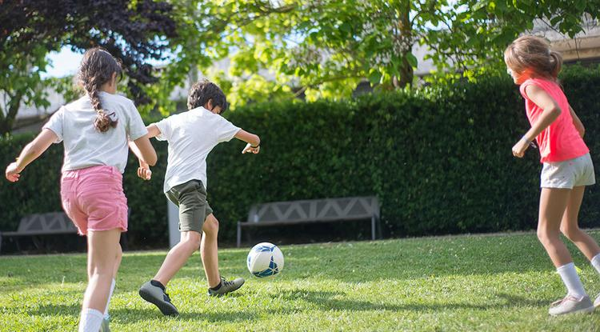Фото: pexels.com

**Вячеслав Гладков потребовал увеличить время работы лагерей после гибели 12-летнего мальчика – он купался вне оборудованном для этого месте.**

Мальчик утонул на водоёме в Яковлевском округе 3 июня.

«В 15 часов лагерь закончил работу. Дети пришли домой, посидели, делать нечего – пошли купаться. И в итоге в карьере ребёнок утонул. Я предлагаю в срочном порядке рассмотреть возможность увеличения работы пришкольных лагерей с 15 до 18 часов. Расчёт простой: в это время основная часть взрослых приходит с работы домой и усиливается контроль за нахождением ребёнка. Особенно важно сейчас это сделать в приграничных территориях: там столько «интересного» для детей, что даже жутко становится», – подчеркнул Гладков.

Власти готовы к росту затрат из‑за увеличения продолжительности работы лагерей.

«Я хотел, чтобы вы всё просчитали, потому что здесь вопрос всё равно в затратах должен быть. Но делать это необходимо. Дети гибнуть не должны», – подчеркнул он.

[**https://www.belpressa.ru/type/news/43974.html**](https://www.belpressa.ru/type/news/43974.html)

**В Старом Осколе сотрудник МЧС спас тонущего мужчину**

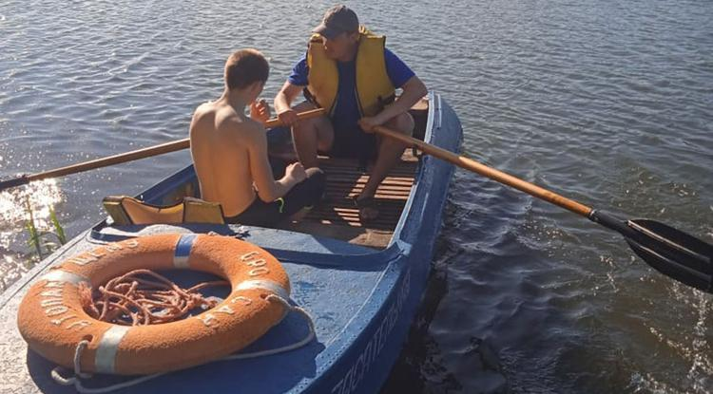Фото: пресс-служба МЧС по Белгородской области

**Происшествие случилось 4 июня на центральном пляже «Юность».**

Как сообщили в пресс-службе ГУ МЧС России по Белгородской области, **мужчина 2002 г. р.**заплыл за буйки, начал тонуть и звать на помощь.

Дежурный спасатель управления по делам ГО и ЧС Старооскольского округа **Сергей Котов** на лодке бросился на помощь. Когда добрался до утопавшего, тот уже выбился из сил и начал уходить под воду. Сергей подхватил его и затащил в лодку.

Спасатели призывают жителей региона купаться только на оборудованных пляжах и не заплывать за буйки. Инспекторы МЧС также предупреждают, что, несмотря на тёплую погоду, вода ещё слабо прогрелась, поэтому повышается вероятность возникновения судорог, которые в воде могут быть опасны для жизни.

[**https://www.belpressa.ru/type/news/43975.html**](https://www.belpressa.ru/type/news/43975.html)

**Пляжи Белгородской области готовы к купальному сезону**

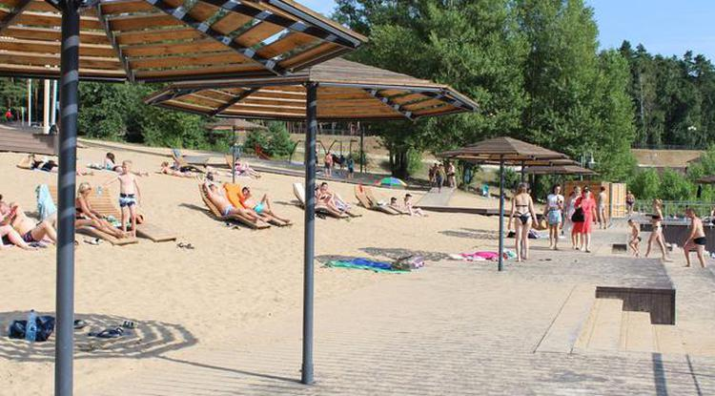Фото: Елена Коржова (архив)

**Отдыхающих примут 123 зоны отдыха. Власти намерены ужесточить контроль за купанием в запрещённых для этого местах.**

Курирующий вопросы безопасности референт губернатора **Олег Мантулин**рассказал, что в Белгородской области пляжи фактически готовы к приёму отдыхающих. До выходных проблемы с документацией по некоторых пляжам оставались только у **Прохоровского района** и **Шебекинского округа**. Кроме того, в Валуйском округе решили не делать пляжную зону в приграничном селе Двулучном, а в Яковлевском округе на год перенесли открытие пляжа в селе Быковка, что рядом со Строителем.

[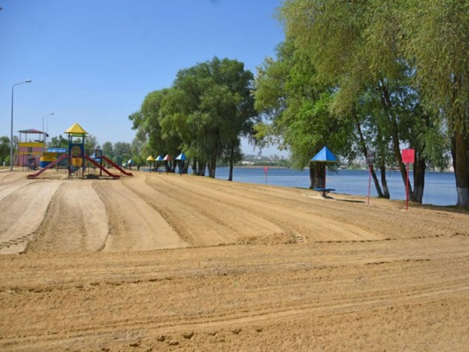](https://www.belpressa.ru/society/bezopasnost/43571.html)

*Фото: Белгорблагоустройство*  
[В Белгороде появятся два новых пляжа на реке Северский Донец](https://www.belpressa.ru/society/bezopasnost/43571.html)

Всего, согласно планам, по сравнению с прошлым годом число пляжей почти удвоится: откроют [123 зоны](https://www.belpressa.ru/society/bezopasnost/43032.html) отдыха . В Белгороде будет работать **6** пляжей, в Белгородском районе – **5**, в Старооскольском округе – **12**, в Губкинском – **2**.

Во время рабочих поездок глава региона оценил благоустройство пляжей в Шебекинском округе и остался им доволен (тут будет 8 пляжей). Он предложил изучить лучшие практики, чтобы другие муниципалитеты догнали по качеству в этой работе.

Олег Мантулин подчеркнул, что у водоёмов, где купание запрещено, крайне важно расставить соответствующие знаки.

После [трагедии](https://www.belpressa.ru/43974.html)на глиняном карьере в Яковлевском округе, где утонул 12-летний школьник, референт также предложил установить ответственность собственников за нахождением на производственных объектах посторонних.

Также эти места будут активно патрулировать. О регулярности рейдов и выписанных протоколах муниципалитетам предстоитеженедельно отчитываться – таким образом власти хотят повлиять на людей, которые [купаются](https://www.belpressa.ru/society/bezopasnost/43442.html)в необорудованных местах, не взирая на запреты. Курировать систему контроля будет управление региональной безопасности.

[**https://www.belpressa.ru/type/news/43977.html**](https://www.belpressa.ru/type/news/43977.html)

# В садоводческом товариществе под Белгородом из‑за пожара слышны взрывы

Фото: Вадим Заблоцкий (архив)

**О ЧП сообщил в своём телеграм-канале губернатор Вячеслав Гладков.**

«Сейчас на окраине СНТ «Дубравушка» Белгородского района слышны взрывы. Причина – пожар на объекте. К сожалению, сработал человеческий фактор. Разрушений и пострадавших нет. Оперативные службы и глава поселения сейчас находятся на месте», – [написал](https://t.me/vvgladkov/498)глава региона.

[**https://www.belpressa.ru/type/news/43987.html**](https://www.belpressa.ru/type/news/43987.html)

**belgorodtv.ru**

# Вячеслав Гладков сообщил о пожаре в Белгородском районе

[06.06.2022](http://belgorodtv.ru/?m=202206)

«Сейчас на окраине СНТ «Дубравушка» Белгородского района слышны взрывы. Причина — пожар на объекте. К сожалению, сработал человеческий фактор. Разрушений и пострадавших нет. Оперативные службы и глава поселения сейчас находятся на месте», — сообщил губернатор Вячеслав Гладков.

[**http://belgorodtv.ru/?p=240604**](http://belgorodtv.ru/?p=240604)

**belgorod.bezformata.com**

**Старооскольский спасатель спас тонущего мужчину**

[[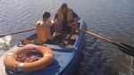](https://znamya31.ru/attachments/c815b82820d4ebfa3ae1c0be582b7078f55b72d3/store/crop/0/257/600/338/800/0/0/0/be4ad354662990b717e035cea5124665abefc1b6b2cba08abca05bd3b982/%D0%A1%D0%BF%D0%B0%D1%81%D0%B5%D0%BD%D0%BD%D1%8B%D0%B9+%D0%B3.+%D0%A1%D1%82%D0%B0%D1%80%D1%8B%D0%B9+%D0%9E%D1%81%D0%BA%D0%BE%D0%BB,+%D0%BF%D0%BB%D1%8F%D0%B6+%D0%AE%D0%BD%D0%BE%D1%81%D1%82%D1%8C+(1).jpg)](https://znamya31.ru/attachments/c815b82820d4ebfa3ae1c0be582b7078f55b72d3/store/crop/0/257/600/338/800/0/0/0/be4ad354662990b717e035cea5124665abefc1b6b2cba08abca05bd3b982/%D0%A1%D0%BF%D0%B0%D1%81%D0%B5%D0%BD%D0%BD%D1%8B%D0%B9+%D0%B3.+%D0%A1%D1%82%D0%B0%D1%80%D1%8B%D0%B9+%D0%9E%D1%81%D0%BA%D0%BE%D0%BB%2C+%D0%BF%D0%BB%D1%8F%D0%B6+%D0%AE%D0%BD%D0%BE%D1%81%D1%82%D1%8C+%281%29.jpg)

Фото: [znamya31.ru](https://znamya31.ru/)

Фото: ГУ МЧС России по Белгородской области Пловец не рассчитал свои силы и начал тонуть.

Мужчина остался жив благодаря старооскольскому спасателю. Об этом сообщили в пресс-службе ГУ МЧС России по Белгородской области. Происшествие случилось на водоёме в **Старом Осколе**4 июня в 18:00. На центральном пляже **«**[**Юность**](https://belgorod.bezformata.com/word/yunost/8657/)**»**мужчина **2002 года рождения**заплыл за буйки, что категорически запрещено.

[Пловец](https://belgorod.bezformata.com/word/plovetc/76882/) не рассчитал свои силы, начал тонуть и звать на помощь. Дежурный спасатель управления по делам ГО и ЧС Старооскольского городского округа **Сергей Котов**на лодке бросился на помощь. Когда спасатель добрался до мужчины, тот уже изрядно выбился из сил и начал уходить под воду. Сергей подхватил его и затащил в лодку.

«**Купайтесь только на оборудованных пляжах! В вышеупомянутом случае трагедии на водоёме удалось избежать только потому, что ЧП случилось на оборудованном пляже, где организовано дежурство**[**спасателей**](https://belgorod.bezformata.com/word/spasateli/3792/)**. Если бы пострадавший купался на диком пляже, всё могло закончиться гораздо печальнее**» - предупреждают сотрудники ГУ МЧС России по Белгородской области.

[**https://belgorod.bezformata.com/listnews/starooskolskiy-spasatel/106272174/**](https://belgorod.bezformata.com/listnews/starooskolskiy-spasatel/106272174/)

# Губкинские общественные организации добровольной пожарной охраны смогут получить субсидии

[[](https://prostor31.ru/attachments/6e9bb2245572926ba0d82e1ead82e2151cbb10d2/store/crop/0/18/800/451/800/0/0/7/c94384c9c907294744ec5a2750b93e621f489848841046fcc4b84d60d72c/%D0%BE%D0%B3%D0%BE%D0%BD%D1%8C_%D1%83%D0%B3%D0%BB%D0%B8.jpg)](https://prostor31.ru/attachments/6e9bb2245572926ba0d82e1ead82e2151cbb10d2/store/crop/0/18/800/451/800/0/0/7/c94384c9c907294744ec5a2750b93e621f489848841046fcc4b84d60d72c/%D0%BE%D0%B3%D0%BE%D0%BD%D1%8C_%D1%83%D0%B3%D0%BB%D0%B8.jpg)

Фото: [prostor31.ru](https://prostor31.ru/)

Фото: [pexels](https://gubkin.bezformata.com/word/pexels/8185140/).com Их размер составляет 4 млн рублей.

Общественные организации добровольной пожарной охраны смогут получить [субсидии](https://gubkin.bezformata.com/word/subsidii/5578/) на закупку специального оборудования, боевой и форменной одежды для работников, медицинские осмотры, страхование личной жизни и многое другое. Как [проинформировала](https://belregion.ru/press/news/index.php?ID=76054)пресс-служба регионального правительства, для этого необходимо подать заявку на оказание грантовой поддержки.

Отметим, что претендовать на денежные средства могут лишь отделения ДПО, которые зарегистрированы на территории нашего субъекта. Это обязательное условие конкурса.

Заявки принимаются до **5 июля**в будние дни до **18:00**. Размер субсидий составляет **4 млн рублей**.

[**https://gubkin.bezformata.com/listnews/ohrani-smogut-poluchit-subsidii/106269715/**](https://gubkin.bezformata.com/listnews/ohrani-smogut-poluchit-subsidii/106269715/)

**mchsrf.ru**

Благодаря старооскольскому спасателю остался жив мужчина

Это происшествие на водоёме в городе Старый Оскол случилось 4 июня в шесть часов вечера. На центральном пляже «Юность», мужчина 2002 года рождения заплыл за буйки, что категорически запрещено делать. Пловец не рассчитал свои силы, начал тонуть и звать на помощь. Заметив это, дежурный спасатель управления по делам ГО и ЧС Старооскольского городского округа Сергей Котов на лодке бросился на помощь к тонущему. Когда спасатель добрался до мужчины, тот уже изрядно выбился из сил и начал уходить под воду. Сергей подхватил его и затащил в лодку. «Купайтесь только на оборудованных пляжах!» - постоянно предупреждают сотрудники ГУ [МЧС России по Белгородской области](http://mchsrf.ru/region/16.html). И к этим словам стоит прислушаться. В вышеупомянутом случае трагедии на водоёме удалось избежать только потому, что ЧП случилось на оборудованном пляже, где организовано дежурство спасателей. Если бы пострадавший купался на «диком» пляже, всё могло закончиться гораздо печальнее.

Инспекторы ГИМС так же напоминают, что, несмотря на теплую погоду, последние дни и открытие купального сезона, водоемы еще не достигли минимально допустимой температуры в 18 градусов, поэтому заходя в воду, следует быть предельно осторожными и не заплывать далеко от берега. При низкой температуре повышается риск возникновения судорог, которые могут подвергнуть жизнь отдыхающих серьезной опасности.

В случае возникновения происшествия на воде, срочно сообщайте об этом по номеру телефона «112» или «101». Единый «телефон доверия» Главного управления [МЧС России по Белгородской области](http://mchsrf.ru/region/16.html) – 39-99-99.

[**https://mchsrf.ru/news/788063-blagodarya-starooskolskomu-spasatelyu-ostalsya-jiv-mujchina.html**](https://mchsrf.ru/news/788063-blagodarya-starooskolskomu-spasatelyu-ostalsya-jiv-mujchina.html)

82 тонны продуктов питания в приграничные села Украины доставили спасатели из Белгородской области

Автомобильными колоннами Ногинского спасательного центра [МЧС России](http://mchsrf.ru/) в составе 11 большегрузов в приграничные села Украины доставлены очередные партии гуманитарной помощи. Общий вес груза – около 82 тонн. В его составе – продукты питания, которые включают подсолнечное масло, крупы, муку, а также мясные и молочные консервы.

Безопасность колонн, доставивших гуманитарный груз в Харьковскую область, обеспечили военнослужащие и сотрудники Росгвардии.

Всего же с начала гуманитарной миссии из других субъектов страны в наш регион было доставлено более 6100 тонн гуманитарного груза. Сотрудники [МЧС России](http://mchsrf.ru/) на 4 развёрнутых пунктах принимают грузы, которые поступают в регион со складов Росрезерва и других субъектов РФ, разгружают, сортируют и в последующем формируют колонны для отправки на сопредельную территорию. На сегодняшний день около 3500 тонн гуманитарной помощи уже отправлены из Белгородской области на территорию Донбасса и Украины.

[**https://mchsrf.ru/news/788064-82-tonnyi-produktov-pitaniya-v-prigranichnyie-sela-ukrainyi-dostavili-spasateli.html**](https://mchsrf.ru/news/788064-82-tonnyi-produktov-pitaniya-v-prigranichnyie-sela-ukrainyi-dostavili-spasateli.html)

Пожары в жилых помещениях за прошедшую неделю

На минувшей неделе в регионе зарегистрировано 9 пожаров в жилых помещениях. Происшествия произошли по следующим причинам: неосторожное обращение с огнем, грозовой разряд молнии, поджог, нарушение правил пожарной безопасности при эксплуатации бытовых электроприборов, недостаток конструкции и изготовления электрооборудования, нарушение правил монтажа электрооборудования.

Так, например, 04 июня в 18 часов 35 минут поступило сообщение о пожаре в посёлке Чернянка. Загорелся жилой дом и рядом стоящий сарай, который был объединён с домом шиферным навесом. В результате пожара, огонь повредил кровлю дома по всей площади и уничтожил навес, кроме того огонь перекинулся на сарай и повредил кровлю на площади 12 метров квадратных. Предполагаемая причина пожара - нарушение правил монтажа электрооборудования. Пожар был оперативно ликвидирован в 19 часов 15 минут дежурным караулом пожарно-спасательной части № 39, добровольной пожарной командой села Ездочное и добровольной пожарной командой посёлка Чернянка.

05 июня в 18 часов 18 минут в городе Белгород по улице Молодёжная произошел пожар в мусоросборной камере 10-ти этажного жилого панельного дома. Безотлагательно к месту пожара выехал дежурный караул пожарно-спасательной части № 2. В результате происшествия сгорел мусор в контейнере на площади 1 квадратного метра. По предварительной версии, к пожару, мог привести поджог.

Уважаемые белгородцы! Главное управление [МЧС России по Белгородской области](http://mchsrf.ru/region/16.html) обращается с убедительной просьбой соблюдать все требования пожарной безопасности.

В случае происшествия звоните по Единому телефону пожарных и спасателей «101» или Единому номеру вызова экстренных оперативных служб «112». Единый «телефон доверия» Главного управления [МЧС России по Белгородской области](http://mchsrf.ru/region/16.html) – 8 (4722) 39-99-99.

[**https://mchsrf.ru/news/788065-pojaryi-v-jilyih-pomescheniyah-za-proshedshuyu-nedelyu.html**](https://mchsrf.ru/news/788065-pojaryi-v-jilyih-pomescheniyah-za-proshedshuyu-nedelyu.html)

Использование электрооборудования в повседневной жизни должно быть безопасным и не иметь негативных последствий

Бытовые приборы, которые мы привыкли использовать в повседневной жизни, воспринимаются как обязательный элемент нашего быта, который помогает решать домашние вопросы с максимальным удобством и комфортом. Однако, данное оборудование, как и любая другая техника, требует к себе бережного отношения и своевременного ремонта. Если безответственно отнестись к возникшим неисправностям в дальнейшем они могут стать причиной пожара и нанести непоправимый вред вашему здоровью и имуществу.

Сотрудники отдела надзорной деятельности и профилактической работы города Белгорода в рамках подворового обхода побеседовали с жителями, проживающими по ул. Новая, напомнив о необходимости соблюдать правила пожарной безопасности при эксплуатации электрооборудования. Перед подключением техники в сеть, гражданам необходимо проверить его на наличие повреждений, обратив особое внимание на надломы и оголенные контакты, которые могут образоваться на проводах и соединительных кабелях. При возникновении паленого запаха, устройство нужно сдать в ремонтный центр, чтобы устранить причину этого явления или заменить, на новый экземпляр.

Внимательно осмотрите розетки перед использованием электроприборов. Наличие оплавлений, искр и неприятного гудящего звука при подключении оборудования в сеть сигнализирует о том, что их необходимо переустановить, дабы избежать короткого замыкания и связанного с ним потенциального происшествия.

Сотрудники [МЧС](http://mchsrf.ru/) так же рекомендовали не подключать к работе единовременно большое количество техники, а покидая дом, жителям необходимо выключить ее из сети.

Чтобы помочь участникам профилактического мероприятия запомнить большой объем информации, а так же дать им возможности рассказать ее своим родным и близким, инспекторы пожарного надзора раздали людям специальные памятки, где понятным и подробным языком отображены необходимые меры предосторожности:

- соблюдайте правила пожарной безопасности и обращения с огнем, будьте внимательны при эксплуатации электробытовых приборов;

- перед работой осмотрите оборудование на наличие повреждений, надломов и оголенных контактов, в случае их обнаружения произведите замену или профессиональный ремонт;

- не перегружайте домашнюю сеть, большим количеством электроприборов, уходя из дома, выключайте все оборудование из сети;

- систематически проверяйте розетки и удлинители на наличие оплавлений, искр и гудящих звуков, при первом признаке перечисленных неполадок немедленно произведите необходимый ремонт.

Если вы стали свидетелем возникновения пожара, срочно сообщайте о происшествии по номеру телефона «112» или «101». Единый «телефон доверия» Главного управления [МЧС России по Белгородской области](http://mchsrf.ru/region/16.html) – 39-99-99.

[**https://mchsrf.ru/news/788099-ispolzovanie-elektrooborudovaniya-v-povsednevnoy-jizni-doljno-byit-bezopasnyim-i-ne.html**](https://mchsrf.ru/news/788099-ispolzovanie-elektrooborudovaniya-v-povsednevnoy-jizni-doljno-byit-bezopasnyim-i-ne.html)

9 боеприпасов времен Великой Отечественной войны ликвидировано за минувшую неделю

На минувшей неделе белгородские взрывотехники изъяли и обезвредили 9 снарядов времен Великой Отечественной войны. Прошло 77 лет со дня победы над немецко-фашистскими захватчиками, но земля до сих пор хранит неразорвавшиеся снаряды. Ежедневно в регионе находят боеприпасы времен Второй Мировой войны всюду, где проходили боевые действия – в полях, лесах, на дне водоемов и даже на частных приусадебных участках.

Так, 30 мая в поселке Борисовка Белгородской области на территории частного дома, при проведении земляных работ, хозяином была обнаружена граната РГД-33.

В тот же день, в селе Поляна Шебекинского городского округа при таких же обстоятельствах хозяином дома была найдена миномётная мина.

31 мая в селе Владимировка Ивнянского района и в селе Сторожевое Прохоровского района рабочими, при проведении сельскохозяйствнных работ в поле, были найдены артиллерийский снаряд и миномётная мина.

1 июня в Белгородском районе во время проведения земляных работ на дачном участке в садово-некоммерческом товариществе «Родничок» хозяева участка обнаружили ручную гранату Ф-1.

4 июня в хуторе Грушки-1 Прохоровского района, был найден артиллерийский снаряд так же на территории частного домовладения хозяином.

В селе Кочетовка Ивнянского район, при проведении сельскохозяйственных работ в поле, работником была найдена миномётная мина.

В городе Белгород по улице Студенческая, очевидцем во время прогулки в лесопосадке был обнаружен артиллерийский снаряд.

Вчера, 5 июня в селе Никольское Белгородского района хозяином частного домовладения был найден артиллерийский снаряд во время проведения земляных работ.

Все боеприпасы были ликвидированы на специальном полигоне взрывотехниками поисково-спасательной службы Белгородской области.

Главное управление [МЧС России по Белгородской области](http://mchsrf.ru/region/16.html) рекомендует всем знать правила поведения при обнаружении взрывоопасных предметов. А правила, эти просты и касаются каждого, кому дорога жизнь:

- немедленно сообщить об опасной находке в Службу спасения по телефону – «112» или в полицию – «102»;

- при производстве земляных или других работ - остановить работу;

- хорошо запомнить место обнаружения предмета;

- установить предупредительные знаки или использовать различные подручные материалы - жерди, колья, верёвки, куски материи, камни, грунт и т.п.

[**https://mchsrf.ru/news/788100-9-boepripasov-vremen-velikoy-otechestvennoy-voynyi-likvidirovano-za-minuvshuyu-nedelyu.html**](https://mchsrf.ru/news/788100-9-boepripasov-vremen-velikoy-otechestvennoy-voynyi-likvidirovano-za-minuvshuyu-nedelyu.html)

По-настоящему летняя погода ожидается завтра

По данным белгородских синоптиков, завтра, 7 июня на территории региона ожидается переменная облачность. Без осадков. Ветер северо-западный ночью 3-8 м/с, днем 7-12 м/с. Температура воздуха ночью 9-14˚ тепла, днем от 21 до 26˚ тепла.

В Белгороде ночью 11-13˚ тепла, днем от 23 до 25˚ тепла.

Главное управление [МЧС России по Белгородской области](http://mchsrf.ru/region/16.html) призывает граждан не жечь траву и мусор вблизи жилых помещений, хозяйственных построек и промышленных объектов. Если вы заметили возгорание сухой травянистой растительности не оставайтесь равнодушными – попробуйте самостоятельно его потушить, закидав песком, землей или залив водой.

Инспекторы ГИМС напоминают жителям региона, что, несмотря на открытие купального сезона, водоемы еще не достигли минимально допустимой температуры в 18 градусов, поэтому заходя в воду, следует быть предельно осторожными и не заплывать далеко от берега. А рыбакам спасатели рекомендуют перед уходом на рыбалку обязательно сообщить о месте промысла родным и близким, а также уточнить время возвращения с рыбалки.

Автомобилистам специалисты советуют соблюдать правила дорожного движения. Проявлять особую осторожность на перекрестках и пешеходных переходах. Помнить, что любой источник огня, в том числе и сигарета, выброшенная из окна автомобиля, приводит к возгоранию высохшей травы, поэтому воздержитесь от курения во время движения.

В случае происшествия звоните по телефону [Службы](http://fssprf.ru/) спасения "112", единый телефон доверия Главного управления [МЧС России по Белгородской области](http://mchsrf.ru/region/16.html) - 39-99-99.

[**https://mchsrf.ru/news/788101-po-nastoyaschemu-letnyaya-pogoda-ojidaetsya-zavtra.html**](https://mchsrf.ru/news/788101-po-nastoyaschemu-letnyaya-pogoda-ojidaetsya-zavtra.html)

**mirbelogorya.ru**

## [За прошедшие выходные в Белгородской области произошло 2 ДТП](https://mirbelogorya.ru/region-news/61-belgorodskaya-oblast-news/48385-za-proshedshie-vykhodnye-v-belgorodskoj-oblasti-proizoshlo-2-dtp.html)

Раздел: [Белгородская область](https://mirbelogorya.ru/region-news/61-belgorodskaya-oblast-news.html)

Опубликовано: 06.06.2022 18:54

Автор: Владислава Витковская

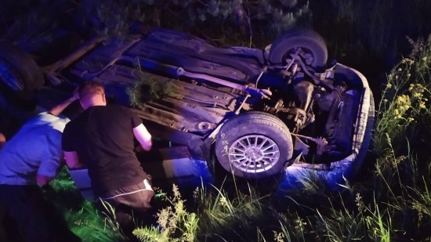Фото: пресс-служба губернатора и правительства Белгородской областиЗа минувшие выходные в Белгородской области произошло 2 ДТП, в результате которых 1 человек погиб и 1 получил травмы.

Так, по предварительным данным, в Чернянском районе водитель легковушки, не соблюдая скоростной режим, не справился с управлением, из-за чего съехал в кювет и перевернулся.

«В результате автоаварии его 18-летняя пассажирка получили травмы различной степени тяжести. Стаж водительский составляет всего 7 месяцев», – сказал старший инспектор Управления ГИБДД УМВД России по Белгородской области **Владимир Дубинин**.

В Яковлевском округе водитель легкового авто на скорости 150 км/ч выехал на встречную полосу, врезался в бетонные дорожные блоки и от полученных травм скончался на месте происшествия.

[**https://mirbelogorya.ru/region-news/61-belgorodskaya-oblast-news/48385-za-proshedshie-vykhodnye-v-belgorodskoj-oblasti-proizoshlo-2-dtp.html**](https://mirbelogorya.ru/region-news/61-belgorodskaya-oblast-news/48385-za-proshedshie-vykhodnye-v-belgorodskoj-oblasti-proizoshlo-2-dtp.html)

## [Губернатор объяснил взрывы в Белгородском районе](https://mirbelogorya.ru/region-news/37-belgorod/48386-gubernator-ob-yasnil-vzryvy-v-belgorodskom-rajone.html)

Раздел: [Белгород](https://mirbelogorya.ru/region-news/37-belgorod.html)

Опубликовано: 06.06.2022 19:39

Автор: Дмитрий Пиня

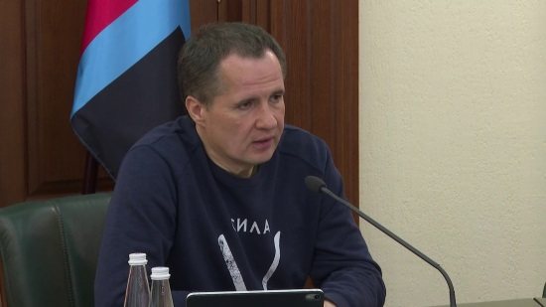Фото: Мир БелогорьяГубернатор сообщает, что причина взрывов – пожар на объекте.

«К сожалению, сработал человеческий фактор. Разрушений и пострадавших нет. Оперативные службы и глава поселения сейчас находятся на месте», – пишет глава региона в [Telegram-канале](https://t.me/vvgladkov/498).

[**https://mirbelogorya.ru/region-news/37-belgorod/48386-gubernator-ob-yasnil-vzryvy-v-belgorodskom-rajone.html**](https://mirbelogorya.ru/region-news/37-belgorod/48386-gubernator-ob-yasnil-vzryvy-v-belgorodskom-rajone.html)

**moe-belgorod.ru**

# В Старом Осколе парень заплыл за буйки и начал тонуть

Спасатель подоспел вовремя

12:58, сегодня

МОЁ! Online

0

[Происшествия](https://moe-belgorod.ru/news/1)

89

* [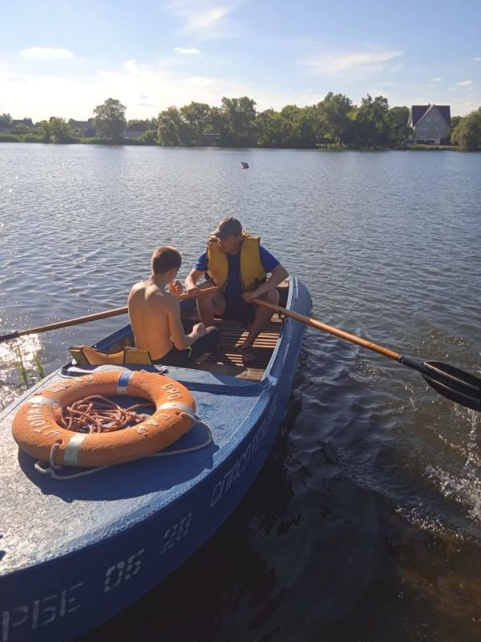](https://moe-belgorod.ru/media_new/1/8/2/7/3/2/9/material_1127340/original_photo-thumb_1920.jpg)

Фото: 31.mchs.gov.ru

Читайте «МОЁ! Белгород» в

[**Telegram**](https://t.me/BelJedi)

В Старом Осколе спасли тонущего молодого человека

В Старом Осколе зафиксировали ЧП на воде. На пляже «Юность» едва не утонул 20-летний парень.

В пресс-службе регионального ГУ МЧС рассказали, что инцидент произошел в субботу, 4 июня. Молодой человек заплыл за буйки и начал тонуть. К счастью, утопающего заметил спасатель Сергей Котов. Он бросился к парню на лодке и подоспел, когда тот совсем потерял силы и начал уходить под воду. Сергей затащил парня в лодку и доставил на берег.

Белгородцев просят купаться только на оборудованных пляжах и строго соблюдать правила, чтобы избежать трагедий на воде. Гражданам рекомендуют не заходить за буйки, плавать в трезвом состоянии, внимательно следить за детьми.   
Подробнее: <https://moe-belgorod.ru/news/incidents/1127340>

**Под Белгородом молодой мужчина влетел в бетонные блоки и погиб**

Отечественная легковушка превратилась в груду металла

14:30, сегодня

МОЁ! Online

0

[Происшествия](https://moe-belgorod.ru/news/1)

98

* [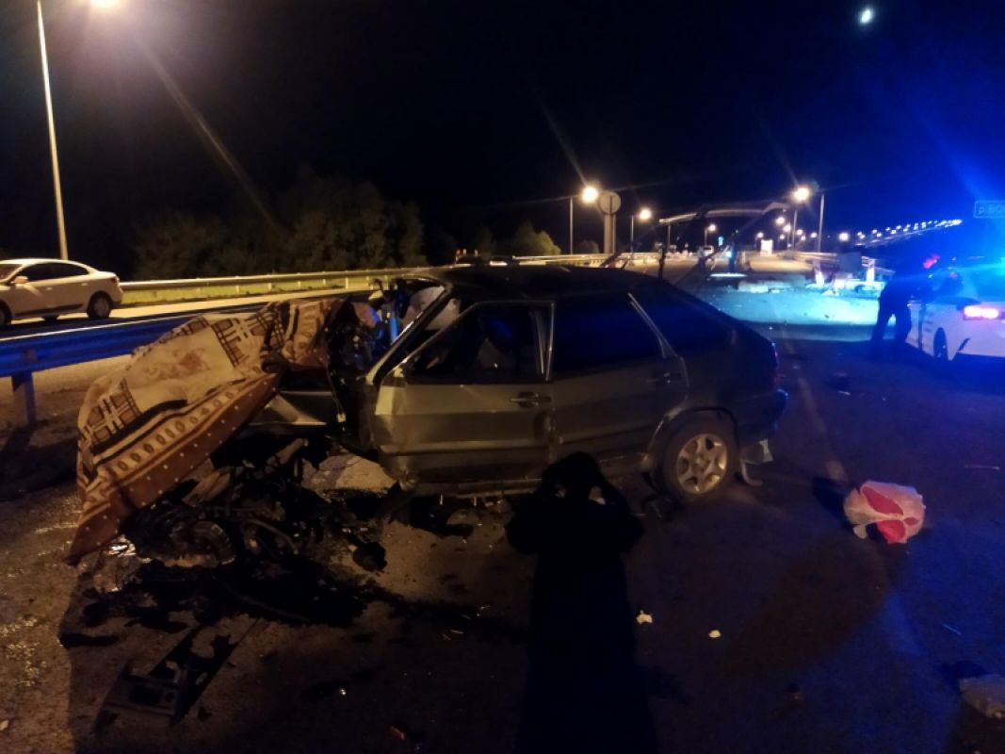](https://moe-belgorod.ru/media_new/1/8/2/7/3/4/1/material_1127354/original_photo-thumb_1920.jpg)

Фото: 31.мвд.рф

Читайте «МОЁ! Белгород» в

[**Telegram**](https://t.me/BelJedi)

Под Белгородом разбился насмерть молодой мужчина

В Белгородской области случилось очередное смертельное ДТП. В Яковлевском горокруге легковушка влетела в бетонные блоки.

В пресс-службе полиции рассказали, что инцидент произошел 4 июня в 21:45 на объездной Томаровки. По версии полицейских, 32-летний водитель ВАЗа четырнадцатой модели разогнался слишком сильно, выскочил на встречку и врезался в бетонные дорожные блоки.

Автомобилист погиб на месте. Детали смертельной аварии устанавливаются.  
Подробнее: <https://moe-belgorod.ru/news/incidents/1127354>

# Под Белгородом горит «Дубравушка»

Происшествие снова объяснили человеческим фактором

19:54, вчера

МОЁ! Online

0

[Происшествия](https://moe-belgorod.ru/news/1)[Я — репортёр](https://moe-belgorod.ru/nn/49)

2745

* [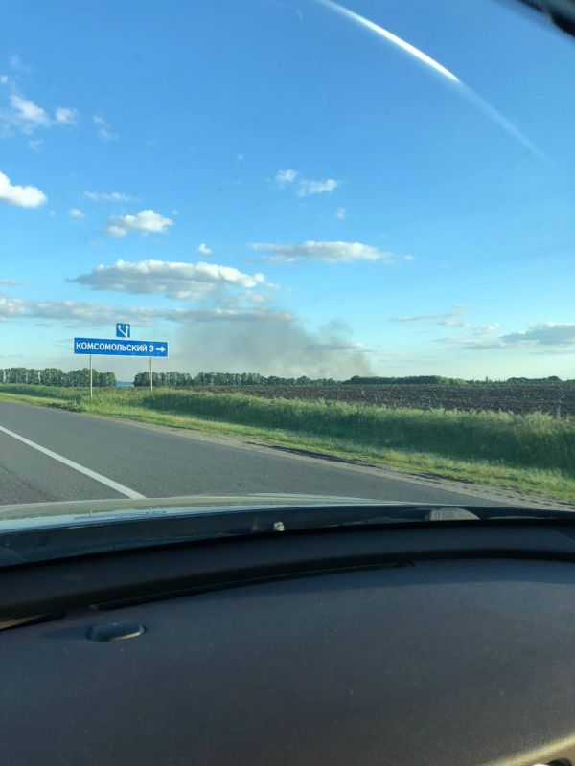](https://moe-belgorod.ru/media_new/1/8/2/7/5/1/0/material_1127405/original_photo-thumb_1920.jpg)

Фото: t.me/zhest\_belgorod

Читайте «МОЁ! Белгород» в

[**Telegram**](https://t.me/BelJedi)

В Белгородском районе вспыхнуло СНТ «Дубравушка»

В Белгородском районе горит СНТ «Дубравушка». Об этом сообщил глава Белгородской области Вячеслав Гладков.

Как стало известно, инцидент произошёл сегодня вечером. Жители района услышали взрывы и испугались. Сейчас на месте находятся сотрудники экстренных служб.

Также известно, что разрушений и пострадавших нет. ЧП объяснили человеческим фактором.  
Подробнее: <https://moe-belgorod.ru/news/incidents/1127405>

**гибдд.рф**

## Информация о ДТП на дорогах Белгородской области

Июнь, 06  08:30

За минувшие сутки дорожно-транспортных происшествий, в результате которых люди погибли или получили телесные повреждения, не зарегистрировано.

[**https://xn--90adear.xn--p1ai/r/31/news/item/30589787**](https://xn--90adear.xn--p1ai/r/31/news/item/30589787)

**belregion.ru**

# Общественные организации добровольной пожарной охраны Белгородской области могут получить грантовую поддержку

Конкурсный отбор стартовал сегодня

6 июня 2022 11:01

Размер субсидии – 4 млн рублей. Потратить деньги победители смогут на закупку пожарно-технического вооружения, боевой и форменной одежды для работников и добровольных пожарных, ремонт техники, медицинские осмотры, личное страхование жизни и здоровья работников и т.д.

Заявки принимают до 5 июля включительно в будние дни до 18 часов. Претендовать на эти средства могут общественные объединения добровольной пожарной охраны, зарегистрированные на территории Белгородской области.

[**https://belregion.ru/press/news/index.php?ID=76054**](https://belregion.ru/press/news/index.php?ID=76054)

**veidadm.ru**

# УПРАВЛЕНИЕ АПК, ПРИРОДОПОЛЬЗОВАНИЯ И РАЗВИТИЯ СЕЛЬСКИХ ТЕРРИТОРИЙ ИНФОРМИРУЕТ О ПОЖАРООПАСНОМ ПЕРИОДЕ ДЛЯ СЕЛЬХОЗТОВАРОПРОИЗВОДИТЕЛЕЙ

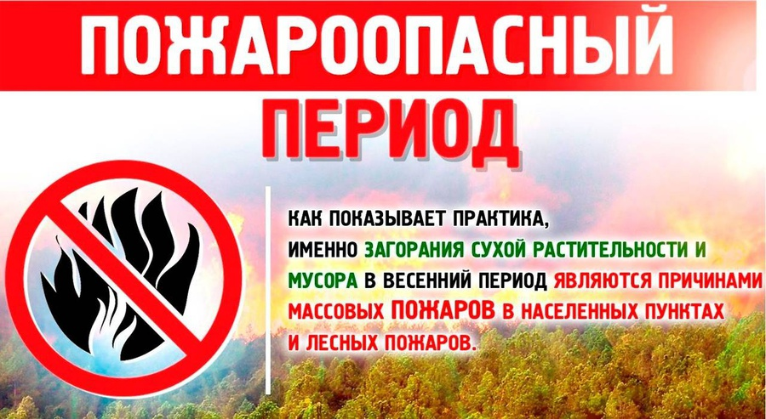

В связи с прохождением летнего пожароопасного периода 2022 года, управление АПК, природопользования и развития сельских территорий администрации Вейделевского района рекомендует сельхозтоваропроизводителям района принять комплекс мер по обеспечению пожарной безопасности на объектах агропромышленного комплекса в соответствии с разработанными правилами противопожарного режима в рамках действующего законодательства, исключающих возможность ландшафтных пожаров, в том числе:

- очистку территорий прилегающих к лесу, от валежника, сухой травянистой растительности, пожнивных остатков, порубочных остатков, мусора и других горючих материалов;

- отделение леса противопожарной минерализованной полосой или иным противопожарным барьером, а также принятие мер по их защите от зарастания сорной растительностью, деревьями и кустарниками;

- обеспечить наличие пропашной техники, способной быстро создать полосы, препятствующие распространению огня, а так же водовозной техники заполненных водой, на случай тушения очагов возгорания;

- обеспечить надлежащее состояние дорог, проездов и подъездов к пожарным гидрантам, резервуарам, естественным и искусственным водоемам;

- на машинно-тракторных станах, механических мастерских, складах нефтепродуктов установить ящики с песком, оборудовать противопожарные щиты необходимым инвентарем, иметь емкости с водой для целей пожаротушения;

- обеспечить своевременное техническое обслуживание техники в целях недопущения утечки горюче-смазочных материалов;

- обеспечить недопущение неисправной техники и агрегатов на работы связанные с заготовкой сухих кормов и подстилающих материалов;

- иметь план совместных действий в случае возникновения чрезвычайных ситуаций на территории подведомственного объекта.

В дополнение управление АПК, природопользования и развития сельских территорий администрации Вейделевского района информирует, что в соответствии с действующим законодательством Российской Федерации, за нарушение (не выполнение) требований пожарной безопасности предусмотрена административная ответственность в соответствии со ст.20.4 КоАП РФ.

[**https://veidadm.ru/press-centr/upravlenie-546niya-i-razvitiya-sels/**](https://veidadm.ru/press-centr/upravlenie-546niya-i-razvitiya-sels/)

**go31.ru**

# В каких районах Белгородской области пляжи не готовы к купальному сезону

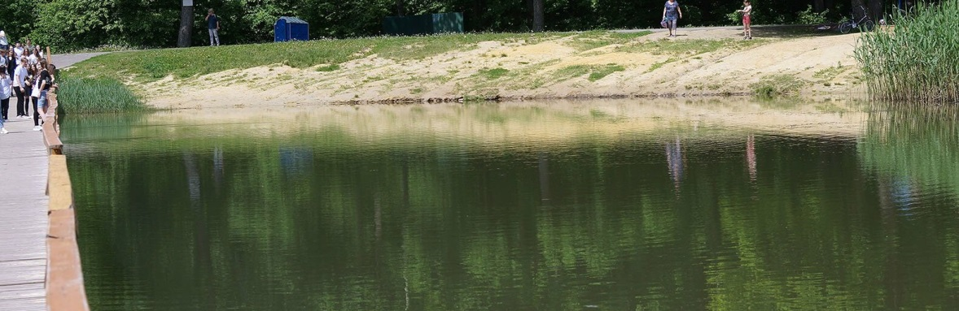

Фото: Сергей Егоров

На оперсовещании с правительством области губернатору о готовности пляжей отчитался референт по безопасности Олег Мантулин. В этом году купальных территорий будет почти в два раза больше, чем в прошлом.

Почти во всех районах области пляжи готовы на 100%. Исключениями стали Прохоровский район, где готово только 33%, Шебекинский горокруг – 75% и Ракитянский район – 91,6%. Они **опоздали** с началом благоустройства.

В этом году в регионе **будет 123 действующих пляжа**. Вячеслав Гладков сказал, что вопрос качественной организации пляжей очень важен, потому что именно от него зависят жизни детей.

*Лето, жара, и детей тянет к воде. Чем больше мы создадим условия в организованных для купания местах, тем больше детей спасём,*

– сказал чиновник.

Также глава региона **предложил увеличь время работы городских лагерей** на три часа, чтобы дети освобождались не в три часа дня, а в шесть часов вечера, когда станет свободен хоть кто-то из родителей и сможет обеспечить безопасность своему ребёнку.

[**https://www.go31.ru/news/3402079/v-kakih-rajonah-belgorodskoj-oblasti-plazi-ne-gotovy-k-kupalnomu-sezonu**](https://www.go31.ru/news/3402079/v-kakih-rajonah-belgorodskoj-oblasti-plazi-ne-gotovy-k-kupalnomu-sezonu)

# Гладков прокомментировал взрывы в Белгородском районе

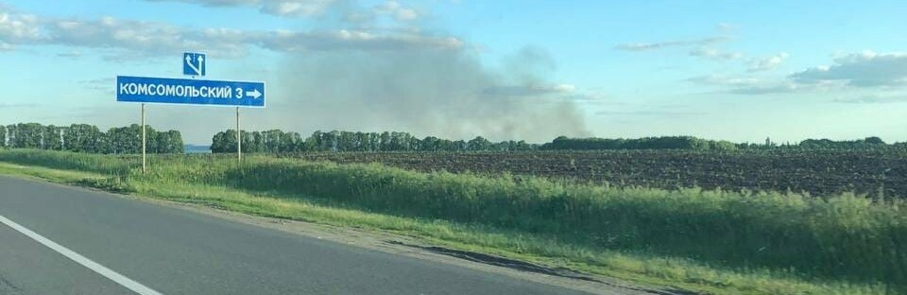

Подписчики Go31 в пабликах в соцсетях сообщили о звуках взрывов в Белгородском районе. Источник находится в окрестностях садового массива «Дубравушка». О происходящем в своём Telegram-канале написал губернатор Вячеслав Гладков.

Сейчас на окраине СНТ «Дубравушка» Белгородского района слышны взрывы. Причина – пожар на объекте. К сожалению, сработал человеческий фактор. Разрушений и пострадавших нет. Оперативные службы и глава поселения сейчас находятся на месте,

– сообщил чиновник.

В конце марта о «человеческом факторе» [сообщалось](https://www.go31.ru/news/3360998/smi-pricina-vzryvov-v-belgorodskoj-oblasti-celoveceskij-faktor), когда были слышны взрывы в селе Красный Октябрь Белгородского района. Затем официальные источники [заявили](https://www.go31.ru/news/3360991/tass-cetvero-voennosluzasih-raneny-v-belgorodskoj-oblasti-posle-popadania-ukrainskogo-snarada), что причиной стало попадание снаряда, запущенного с территории Украины.

[**https://www.go31.ru/news/3402451/gladkov-prokommentiroval-vzryvy-v-belgorodskom-rajone**](https://www.go31.ru/news/3402451/gladkov-prokommentiroval-vzryvy-v-belgorodskom-rajone)

**interfax-russia.ru**

# Белгородский губернатор сообщает о пожаре и взрывах под Белгородом, пострадавших нет

Белгород. 6 июня. ИНТЕРФАКС-ЦЕНТР - Губернатор Белгородской области Вячеслав Гладков сообщает о пожаре и взрывах в Белгородском районе.

"Сейчас на окраине СНТ "Дубравушка" Белгородского района слышны взрывы. Причина - пожар на объекте. К сожалению, сработал человеческий фактор. Разрушений и пострадавших нет", - написал он в своем телеграм-канале.

Гладков добавил, что оперативные службы и глава поселения находятся на месте происшествия.

Приграничные с Украиной села Белгородской области с 24 февраля неоднократно подвергались обстрелам с украинской стороны. В связи с этим в регионе установлен "желтый" (высокий) уровень террористической опасности.

В частности, как сообщал СКР, 29 марта ВСУ посредством ТРК "Точка-У" произвели по Белгородской области не менее трех пусков ракет, снаряженных кассетными поражающими элементами, использование которых запрещено международными конвенциями. 8 граждан РФ получили ранения. В результате пожара и последовавших за ним взрывов разрушен склад, развернутый в месте временной дислокации воинской части.

1 апреля в результате авиаудара украинских военных произошел пожар на нефтебазе в Белгороде.

[**https://www.interfax-russia.ru/center/news/belgorodskiy-gubernator-soobshchaet-o-pozhare-i-vzryvah-pod-belgorodom-postradavshih-net**](https://www.interfax-russia.ru/center/news/belgorodskiy-gubernator-soobshchaet-o-pozhare-i-vzryvah-pod-belgorodom-postradavshih-net)

**vesti.ru**

**Белгородский губернатор объяснил причину вечерних взрывов в области**

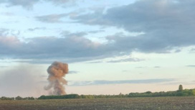

Взрывы, которые белгородцы приняли вечером 6 июня за очередной обстрел с украинской стороны, по словам губернатора Белгородской области, стали следствием пожара на "объекте". Об этом глава региона сообщил в своем Telegram-канале.

По данным губернатора, взрывы, услышанные местными жителями в районе поселка Комсомольский, произошли на объекте, расположенном неподалеку от СНТ "Дубравушка". Причиной инцидента стал человеческий фактор. По предварительным данным, разрушений и пострадавших нет. На место выехали глава поселения и сотрудники оперативных служб.

Информация о произошедшем уточняется.

[**https://www.vesti.ru/article/2785644**](https://www.vesti.ru/article/2785644)

**belgorod.monavista.ru**

# Информация о ДТП на дорогах Белгородской области

4 июня на дорогах региона совершено 2 дорожно-транспортных происшествия, в результате которых 1 человек погиб и 1 получил телесные повреждения. Вид ДТП: - наезд на препятствие – 1; - съезд с дороги – 1.   Яковлевский городской округ: По предварительным данным, в 21 час 45 минут в районе 2 км автодорог

Источник: <https://belgorod.bezformata.com/listnews/informatciya-o-dtp-na-dorogah-belgorodskoy/106244549/>

[**https://belgorod.monavista.ru/news/4951321/**](https://belgorod.monavista.ru/news/4951321/)

**news.buzznet.ru**

# В Белгородской области слышны взрывы, зафиксирован пожар

* 19:59, 06 июня 2022

В Белгородском районе Белгородской области на окраине СНТ «Дубравушка» слышны взрывы. Об этом в своем Telegram-канале сообщил губернатор региона Вячеслав Гладков. По информации Гладкова, причина взрывов — пожар на объекте, спровоцированный человеческим фактором. Разрушений и пострадавших нет. Оперативные службы и глава поселения прибыли на место происшествия. В конце...

[Читать новость полностью на сайте **"Росбалт.RU"**](https://www.rosbalt.ru/russia/2022/06/06/1961254.html)

[**https://news.buzznet.ru/bel/a0c59fe853fbd7832ebec23bb28513d9eaed7eb2**](https://news.buzznet.ru/bel/a0c59fe853fbd7832ebec23bb28513d9eaed7eb2)

**rosbalt.ru**

# В Белгородской области слышны взрывы, зафиксирован пожар

ДАННОЕ СООБЩЕНИЕ (МАТЕРИАЛ) СОЗДАНО И (ИЛИ) РАСПРОСТРАНЕНО ИНОСТРАННЫМ СРЕДСТВОМ МАССОВОЙ ИНФОРМАЦИИ, ВЫПОЛНЯЮЩИМ ФУНКЦИИ ИНОСТРАННОГО АГЕНТА, И (ИЛИ) РОССИЙСКИМ ЮРИДИЧЕСКИМ ЛИЦОМ, ВЫПОЛНЯЮЩИМ ФУНКЦИИ ИНОСТРАННОГО АГЕНТА.

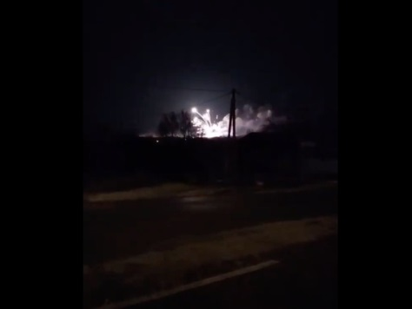

© Стоп-кадр видео

В Белгородском районе Белгородской области на окраине СНТ «Дубравушка» слышны взрывы. Об этом в своем Telegram-канале [сообщил](https://t.me/vvgladkov/498) губернатор региона Вячеслав Гладков.

По информации Гладкова, причина взрывов — пожар на объекте, спровоцированный человеческим фактором. Разрушений и пострадавших нет. Оперативные службы и глава поселения прибыли на место происшествия.

В конце мая в Белгородской области со стороны Украины [подверглось обстрелам](https://www.mk.ru/incident/2022/05/31/predpriyatie-pod-belgorodom-postradalo-izza-obstrela-ukrainskimi-boevikami.html) предприятие по производству растительного масла ООО «СМ Агро».

На территории граничащей с Украиной Белгородской области по-прежнему [действует](https://www.rosbalt.ru/russia/2022/05/25/1959402.html)повышенный «желтый» уровень террористической опасности, меры безопасности усилены и в граничащей с Украиной Курской области.

[**https://www.rosbalt.ru/russia/2022/06/06/1961254.html**](https://www.rosbalt.ru/russia/2022/06/06/1961254.html)

**123ru.net**

# 123 пляжа оборудовали в Белгородской области

27

06.06.2022 11:29

[Bel.ru](https://bel.ru/news/society/06-06-2022/123-plyazha-oborudovali-v-belgorodskoy-oblasti)

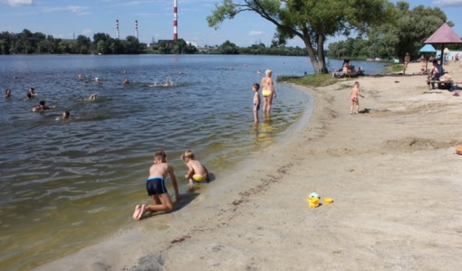

Это практически в два раза больше, чем годом ранее. Несмотря на масштабные планы, некоторые районы выполняли работы по благоустройству достаточно долго. На оперсовещании референт губернатора Белгородской области по безопасности Олег Мантулин представил отчёт о благоустройстве пляжей в регионе. Так, в 2022 году их должно быть 123, что на порядок больше, чем в 2021-м. Однако в процессе подготовки возникли проблемы. Так, к началу июня в Прохоровском районе работы были выполнены на 33%, а в Шебекинском городском округе — на 75%. Там зарегистрированы несвоевременное начало благоустройства и доработка документации соответственно, подчеркнул Мантулин. 5 июня муниципалитеты отчитались о завершении работ и отсутствии проблем, поэтому их сняли с контроля. Что касается других муниципалитетов, то в одном из населённых пунктов Валуйского горокруга не будут обустраивать пляж из-за близкого расположения водоёма к государственной границе. В Быковке Яковлевского городского округа благоустройство пляжа перенесли на 2023 год. Региональные чиновники предложили органам местного самоуправления активизировать работу по выявлению несанкционированных мест купания и выставлять информационные таблички. Напомним, 3 июня в Яковлевском горокруге утонул 12-летний мальчик. Трагедия произошла в глиняном карьере, который не предназначен для купания. Ребёнок находился там самостоятельно. Погиб мальчик. Лето, жара, и детей тянет к воде. Чем больше мы создадим условия в организованных для купания местах, тем больше детей спасём. Вячеслав Гладков, губернатор Белгородской области Что касается благоустройства пляжей в регионе, то в конце мая на «Бел.Ру» вышел аналитический материал о том, кто выполняет эти работы. Так, одним из самых дорогих оказался контракт на 3,38 млн рублей с ООО «Вираж» в Шебекинском городском округе. Организация должна обустроить места для купания. Губернатор Гладков, кстати, назвал пляжи в Шебекино одними из лучших в области.

[**https://123ru.net/belgorod/321586898/**](https://123ru.net/belgorod/321586898/)

# Благодаря старооскольскому спасателю остался жив мужчина

7

06.06.2022 12:15

[МЧС России](http://mchsrf.ru/)

Это происшествие на водоёме в городе Старый Оскол случилось 4 июня в шесть часов вечера. На центральном пляже «Юность», мужчина 2002 года рождения заплыл за буйки, что категорически запрещено делать. Пловец не рассчитал свои силы, начал тонуть и звать на помощь. Заметив это, дежурный спасатель управления по делам ГО и ЧС Старооскольского городского округа Сергей Котов на лодке бросился на помощь к тонущему. Когда спасатель добрался до мужчины, тот уже изрядно выбился из сил и начал уходить под воду. Сергей подхватил его и затащил в лодку. «Купайтесь только на оборудованных пляжах!» - постоянно предупреждают сотрудники ГУ МЧС России по Белгородской области. И к этим словам стоит прислушаться. В вышеупомянутом случае трагедии на водоёме удалось избежать только потому, что ЧП случилось на оборудованном пляже, где организовано дежурство спасателей. Если бы пострадавший купался на «диком» пляже, всё могло закончиться гораздо печальнее.

[**https://123ru.net/belgorod/321586803/**](https://123ru.net/belgorod/321586803/)

# Сотрудники МЧС напомнили владельцам земельных участков, прилегающих к лесным массивам, о дополнительных мерах пожарной безопасности в летний период

2

06.06.2022 12:31

[МЧС России](http://mchsrf.ru/)

Высокая температура воздуха нередко приводит к возникновению природных пожаров. Но особенности погодных условий – это не единственный фактор, который может стать причиной возгорания. Не секрет, что человеческая небрежность – а это и не затушенный костер, и брошенный окурок – могут привести к серьезному пожару. Тяжелая ситуация может сложиться в тех населенных пунктах, где жилой фонд примыкает к лесным массивам – пламя от природного пожара с легкостью может перекинуться на жилые постройки. Чтобы не допустить подобных происшествий, сотрудники Главного управления МЧС России по Белгородской области принимают ряд предупредительных мер. Одной из них является проведение патрулирований территорий и земельных участков вблизи лесных массивов. Вооружившись памятками по пожарной безопасности, сотрудники МЧС России проводят патрулирование в частном секторе, уделяя особенное внимание тем домам, которые расположены вблизи лесного фонда.

[**https://123ru.net/belgorod/321603844/**](https://123ru.net/belgorod/321603844/)

# В каких районах Белгородской области пляжи не готовы к купальному сезону

33

06.06.2022 12:32

[Go31.ru](http://www.go31.ru/)

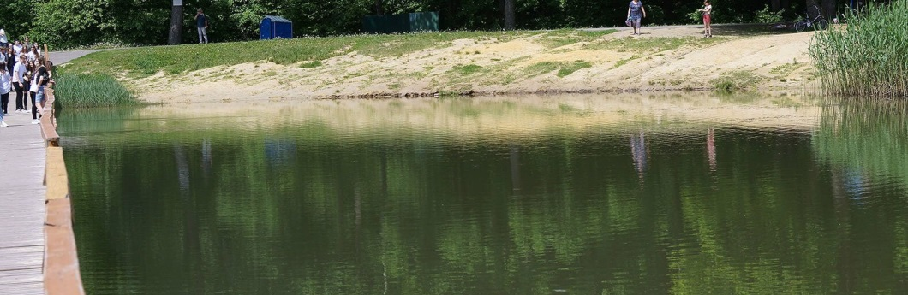

Об этом сообщил Вячеслав Гладков

На оперсовещании с правительством области губернатору о готовности пляжей отчитался референт по безопасности&nbsp;Олег Мантулин. В этом году купальных территорий будет почти в два раза больше, чем в прошлом.

Почти во всех районах области пляжи готовы на 100%. Исключениями стали Прохоровский район, где готово только 33%, Шебекинский горокруг &ndash; 75% и Ракитянский район &ndash; 91,6%. Они опоздали с началом благоустройства.&nbsp;

В этом году в регионе будет 123 действующих пляжа. Вячеслав Гладков сказал, что вопрос качественной организации пляжей очень важен, потому что именно от него зависят жизни детей.&nbsp;

Лето, жара, и детей тянет к воде. Чем больше мы создадим условия в организованных для купания местах, тем больше детей спасём,

&ndash; сказал чиновник.

Также глава региона предложил увеличь время работы городских лагерей на три часа, чтобы дети освобождались не в три часа дня, а в шесть часов вечера, когда станет свободен хоть кто-то из родителей и сможет обеспечить безопасность своему ребёнку.

Источник: go31.ru

[**https://123ru.net/belgorod/321605908/**](https://123ru.net/belgorod/321605908/)

# Белгородский губернатор сообщил о пожаре и взрывах под Белгородом

10

06.06.2022 19:39

[Яндекс](http://news.yandex.ru/)

Губернатор Белгородской области Вячеслав Гладков сообщает о пожаре и взрывах в Белгородском районе.

[**https://123ru.net/belgorod/321617624/**](https://123ru.net/belgorod/321617624/)

# В Белгородской области прогремели взрывы

6

06.06.2022 19:48

[«МОЁ! online» (Воронеж)](http://www.moe-online.ru/)

Это произошло из-из пожара

Взрывы слышны на окраине СНТ «Дубравушка» в Белгородском районе. Об этом сообщил губернатор области Вячеслав Гладков сегодня, 6 июня.По данным главы региона, на одном из объектов произошёл пожар.«К сожалению, сработал человеческий фактор. Разрушений и пострадавших нет. Оперативные службы и глава пос...

[**https://123ru.net/belgorod/321623842/**](https://123ru.net/belgorod/321623842/)

# В Белгородской области слышны взрывы 6 июня 2022: что случилось

67

06.06.2022 19:50

[Блог сайта «Царьград»](https://tsargrad.tv/)



Вечером понедельника многие жители Белгородской области сообщали о странных звуках взрывов, а также делились фотографиями черного дыма в районе поселка Комсомольский. Все началось около семи часов вечера, и пока продолжается.

Губернатор Белгородской области объяснил произошедшее пожаром на объекте в СНТ "Дубравушка", а точнее – на окраине этого населенного пункта.

- К сожалению, сработал человеческий фактор. Разрушений и пострадавших нет, - написал Гладков.

На месте работают оперативные службы, также прибыл глава поселения.

[**https://123ru.net/belgorod/321624592/**](https://123ru.net/belgorod/321624592/)

# Взрывы под Белгородом объяснили пожаром из-за человеческого фактора

6

06.06.2022 19:54

[L!FE.ru](http://life.ru/)

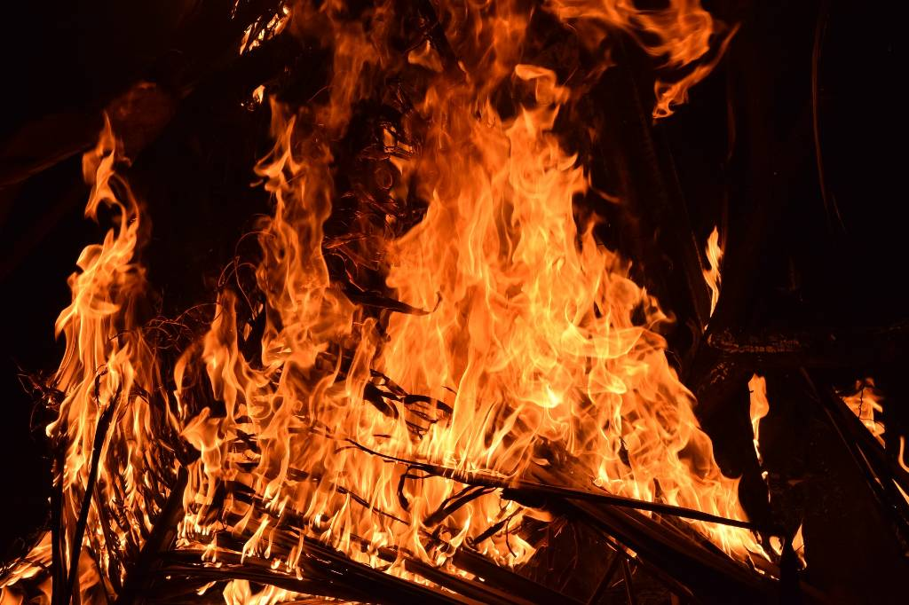

Причиной взрывов, которые слышат жители Белгородского района у СНТ "Дубравушка", является пожар. Об этом говорится в заявлении губернатора Белгородской области Вячеслава Гладкова в его телеграм-канале.Читать далее...

[**https://123ru.net/belgorod/321623590/**](https://123ru.net/belgorod/321623590/)

# Губернатор Белгородской области сообщил о пожаре и взрывах в СНТ «Дубравушка»

34

06.06.2022 19:57

[Блог сайта «От личное мнение»](https://otlichnoe-mnenie.mirtesen.ru/)

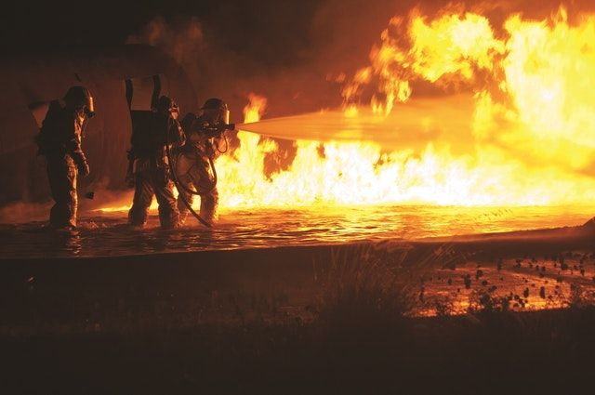pexels.com

Глава Белгородской области Вячеслав Гладков сообщил о пожаре и взрывах на окраине СНТ «Дубравушка».

По словам губернатора, на объекте произошло возгорание, причиной которого стал человеческий фактор. Отмечается, что в результате ЧП никто не пострадал, разрушений нет. На месте работают сотрудники оперативных служб и глава поселения.

[**https://123ru.net/belgorod/321622946/**](https://123ru.net/belgorod/321622946/)

# В Белгородской области слышны взрывы, зафиксирован пожар

7

06.06.2022 19:59

[ИА «Росбалт»](http://www.rosbalt.ru/)

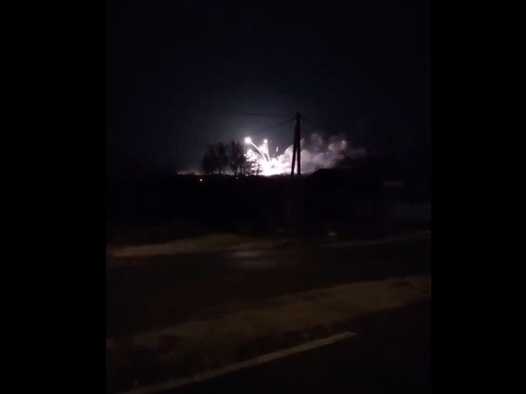

В Белгородском районе Белгородской области на окраине СНТ «Дубравушка» слышны взрывы. Об этом в своем Telegram-канале сообщил губернатор региона Вячеслав...

[**https://123ru.net/belgorod/321624845/**](https://123ru.net/belgorod/321624845/)

# Глава Белгородской области назвал пожар причиной взрывов на окраине СНТ в регионе

6

06.06.2022 20:10

[Яндекс](http://news.yandex.ru/)

Пожар на одном из объектов стал причиной взрывов на окраине СНТ Белгородского района, сообщил в понедельник губернатор Белгородской области Вячеслав Гладков.

[**https://123ru.net/belgorod/321625577/**](https://123ru.net/belgorod/321625577/)

# Губернатор Белгородской области Гладков: в СНТ «Дубравушка» из-за пожара произошли взрывы

178

06.06.2022 20:13

[360° Подмосковье](http://360tv.ru/)

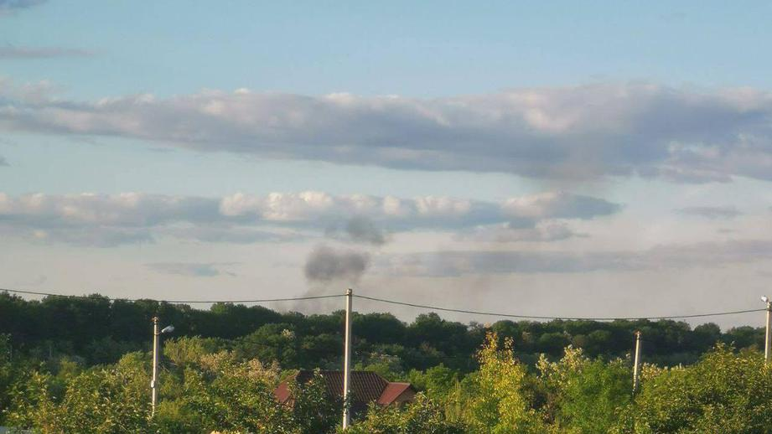

На окраине одного из белгородских СНТ раздались взрывы. Их причиной местные власти назвали пожар на объекте. Обошлось без разрушений и пострадавших. Губернатор Белгородской области Вячеслав Гладков объяснил ситуацию в своем Telegram-канале. «Сейчас на окраине СНТ „Дубравушка“ Белгородского района слышны взрывы. Причина — пожар на объекте», — сказал он, добавив, что сработал человеческий фактор. Источник фото: «ВКонтакте» На место уже прибыли оперативные службы и глава поселения. На появившихся в Сети кадрах видны клубы дыма и отчетливо слышен грохот взрывов.

[**https://123ru.net/belgorod/321620326/**](https://123ru.net/belgorod/321620326/)

# За прошедшие выходные в Белгородской области произошло 2 ДТП

34

06.06.2022 21:15

[ТРК Мир Белогорья](http://mirbelogorya.ru/)

Фото: пресс-служба губернатора и правительства Белгородской областиЗа минувшие выходные в Белгородской области произошло 2 ДТП, в результате которых 1 человек погиб и 1 получил травмы.

[**https://123ru.net/belgorod/321625748/**](https://123ru.net/belgorod/321625748/)

# Белгородский губернатор Гладков сообщил о взрывах в СНТ "Дубравушка" из-за пожара

21

06.06.2022 21:24

[«Газета.Ру»](http://www.gazeta.ru/)

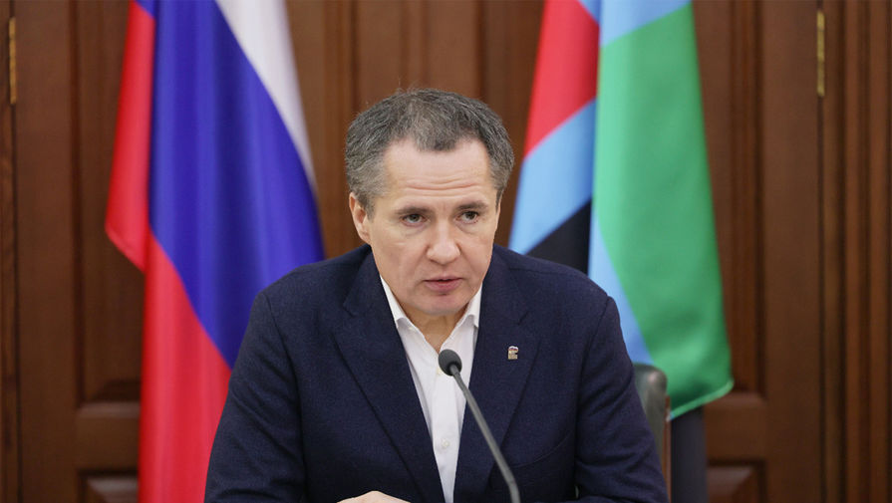

Губернатор Белгородской области Вячеслав Гладков сообщил в своем Telegram-канале, что в Белгородском районе слышны взрывы из-за пожара.

"Сейчас на окраине СНТ "Дубравушка" Белгородского района слышны взрывы. Причина - пожар ...

[**https://123ru.net/belgorod/321626545/**](https://123ru.net/belgorod/321626545/)

# "Продолжается детонация": В Белгородской области оцеплен посёлок из-за взрывов

58

06.06.2022 22:24

[Блог сайта «Царьград»](https://tsargrad.tv/)

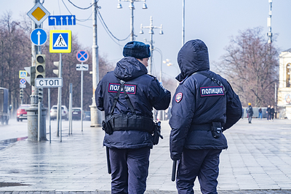

В поселке Комсомольский в Белгородской области очевидцы сообщают о всё ещё доносящихся взрывах.

Все подъездные дороги к населенному пункту перекрыты, передает Readovka.

Ранее сообщалось, что местные жители 6 июня слышали "хлопки" в окрестностях поселка Комсомольский.

По словам сотрудников ГАИ, сейчас в населенном пункте продолжается детонация, никого не пускают - ни гражданских, ни СМИ. На трассе на подьезде к посёлку расположено не менее 10 единиц пожарной техники.

Ранее в поселке Комсомольский в Белгородской области произошло несколько взрывов. Глава региона Вячеслав Гладков сообщил, что в СНТ "Дубравушка", расположенном рядом населённом пункте, в результате взрывов начался пожар.

[**https://123ru.net/belgorod/321630353/**](https://123ru.net/belgorod/321630353/)

# В поселке Комсомольский в Белгородской области до сих пор слышны взрывы

4

06.06.2022 23:03

[Блог сайта «Мировое обозрение»](https://mirovoeobozrenie.mirtesen.ru/)



Из-за детонации все подъездные дороги перекрыты

Спецкор Readovka сообщает, что рядом с поселком Комсомольский, где недавно местные жители слышали «хлопки», перекрыты дороги. По словам сотрудников ГАИ, сейчас в населенном пункте продолжается детонация, никого не пускают.

Проехать не могут ни гражданские, ни СМИ. Кроме того, на трассе расположено не менее 10 единиц пожарной техники.

Ранее в поселке Комсомольский в Белгородской области произошло несколько взрывов – очевидцы сообщают, что слышали хлопки. Глава региона **Вячеслав Гладков** сообщил, что в СНТ «Дубравушка», который находится в этом населенном пункте, в результате взрывов начался пожар.

Ранее Readovka [писала](https://readovka.news/news/99561), Алеша из Белгородской области получил коробку шоколада в подарок от кондитерской фабрикиКорреспонденты Readovka вручили мальчику посылку что Алеша из Белгородской области получил коробку шоколада в подарок от кондитерской фабрики.

[**https://123ru.net/belgorod/321639301/**](https://123ru.net/belgorod/321639301/)

**360tv.ru**

# Губернатор Белгородской области заявил о взрывах в СНТ

### Губернатор Белгородской области Гладков: в СНТ «Дубравушка» из-за пожара произошли взрывы

[Александра Ломейко](https://360tv.ru/authors/aleksandra-lomejko/)

На окраине одного из белгородских СНТ раздались взрывы. Их причиной местные власти назвали пожар на объекте. Обошлось без разрушений и пострадавших.

Губернатор Белгородской области Вячеслав Гладков объяснил ситуацию в своем [Telegram-канале](https://t.me/vvgladkov/498" \t "_blank).

«Сейчас на окраине СНТ „Дубравушка“ Белгородского района слышны взрывы. Причина — пожар на объекте», — сказал он, добавив, что сработал человеческий фактор.

На место уже прибыли оперативные службы и глава поселения. На появившихся в Сети кадрах видны клубы дыма и отчетливо слышен грохот взрывов.

[**https://360tv.ru/news/proisshestviya/gubernator-belgorodskoj-oblasti-zajavil-o-vzryvah-v-snt/**](https://360tv.ru/news/proisshestviya/gubernator-belgorodskoj-oblasti-zajavil-o-vzryvah-v-snt/)

**gazeta.ru**

# Белгородский губернатор Гладков сообщил о взрывах в СНТ «Дубравушка» из-за пожара

[Дмитрий Каверин](https://www.gazeta.ru/gazeta/authors/dmitrii_kaverin.shtml)

close

100%

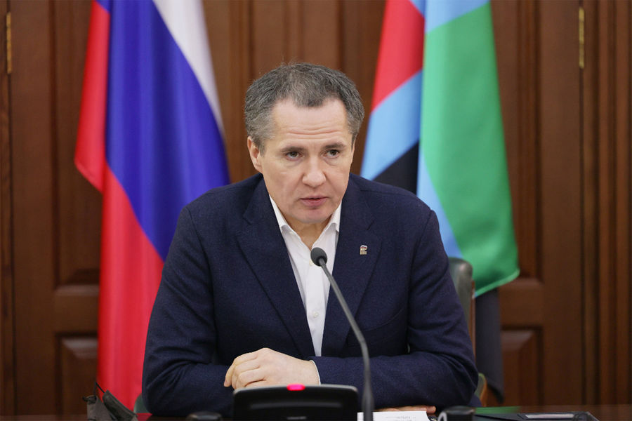

[***belregion.ru***](https://belregion.ru/press/news/index.php?ID=69243)

Губернатор Белгородской области Вячеслав [Гладков](https://www.gazeta.ru/tags/person/vyacheslav_gladkov.shtml) сообщил в своем [Telegram-канале](https://t.me/vvgladkov/498" \t "_blank), что в Белгородском районе слышны взрывы из-за пожара.

«Сейчас на окраине СНТ «Дубравушка» Белгородского района слышны взрывы. Причина — пожар на объекте. К сожалению, сработал человеческий фактор», — написал губернатор.

Гладков также добавил, что разрушений и пострадавших из-за пожара нет, и на месте находятся оперативные службы и глава поселения.

31 мая директор предприятия по производству масла «СМ-Агро» [Андрей Егоров](https://www.gazeta.ru/tags/person/andrei_egorov.shtml) [сообщал](https://www.gazeta.ru/social/news/2022/05/31/17840252.shtml), что склады фирмы в Белгородской области получили повреждения в результате ночных обстрелов со стороны Украины.

Поселок Политотдельский Белгородского района, где расположено предприятие, находится примерно в 17 км от границы с Украиной.

По его словам, обстрел происходил в ночь на 31 мая. Были повреждены кровля и стены на складе, на трех складах испорчен профиль, в результате происшествия никто из людей не пострадал.

[**https://www.gazeta.ru/social/news/2022/06/06/17882600.shtml**](https://www.gazeta.ru/social/news/2022/06/06/17882600.shtml)

**life.ru**

# Взрывы под Белгородом объяснили пожаром из-за человеческого фактора

Губернатор Гладков сообщил о пожаре и взрывах под Белгородом

Причиной взрывов, которые слышат жители Белгородского района у СНТ "Дубравушка", является пожар. Об этом говорится в [заявлении](https://t.me/vvgladkov/498) губернатора Белгородской области Вячеслава Гладкова в его телеграм-канале.

**"Сейчас на окраине СНТ "Дубравушка" Белгородского района слышны взрывы. Причина — пожар на объекте. К сожалению, сработал человеческий фактор", —** написал он.

Гладков добавил, что разрушений и пострадавших в результате возгорания нет, а оперативные службы и глава поселения сейчас находятся на месте происшествия.

[[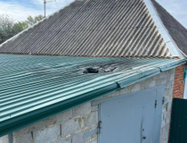](https://life.ru/p/1497268)](https://life.ru/p/1497268)

### [Белгородские власти запретят въезд в приграничное село Журавлёвка из-за обстрелов ВСУ](https://life.ru/p/1497268)

Ранее Лайф писал, что [предприятие в Белгородской области подверглось обстрелу со стороны Украины](https://life.ru/p/1498305). В результате инцидента пострадавших нет, разрушены склады и производственные помещения.

[**https://life.ru/p/1499893**](https://life.ru/p/1499893)

**mirtesen.ru**

# В Белгородской области слышны взрывы 6 июня 2022: что случилось

Вечером понедельника многие жители Белгородской области сообщали о странных звуках взрывов, а также делились фотографиями черного дыма в районе поселка Комсомольский. Все началось около семи часов вечера, и пока продолжается.

Губернатор Белгородской области объяснил произошедшее пожаром на объекте в СНТ "Дубравушка", а точнее – на окраине этого населенного пункта.

- К сожалению, сработал человеческий фактор. Разрушений и пострадавших нет, - написал Гладков.

На месте работают оперативные службы, также прибыл глава поселения.

[**http://mirtesen.tsargrad.tv/blog/43688732915/V-Belgorodskoy-oblasti-slyishnyi-vzryivyi-6-iyunya-2022-chto-slu?utm\_referrer=mirtesen.ru**](http://mirtesen.tsargrad.tv/blog/43688732915/V-Belgorodskoy-oblasti-slyishnyi-vzryivyi-6-iyunya-2022-chto-slu?utm_referrer=mirtesen.ru)

# "Продолжается детонация": В Белгородской области оцеплен посёлок из-за взрывов

В поселке Комсомольский в Белгородской области очевидцы сообщают о всё ещё доносящихся взрывах.

Все подъездные дороги к населенному пункту перекрыты, передает Readovka.

Ранее сообщалось, что местные жители 6 июня слышали "хлопки" в окрестностях поселка Комсомольский.

По словам сотрудников ГАИ, сейчас в населенном пункте продолжается детонация, никого не пускают - ни гражданских, ни СМИ. На трассе на подьезде к посёлку расположено не менее 10 единиц пожарной техники.

Ранее в поселке Комсомольский в Белгородской области произошло несколько взрывов. Глава региона Вячеслав Гладков сообщил, что в СНТ "Дубравушка", расположенном рядом населённом пункте, в результате взрывов начался пожар.

[**http://mirtesen.tsargrad.tv/blog/43542986927/-Prodolzhayetsya-detonatsiya-V-Belgorodskoy-oblasti-otseplen-pos?utm\_referrer=mirtesen.ru**](http://mirtesen.tsargrad.tv/blog/43542986927/-Prodolzhayetsya-detonatsiya-V-Belgorodskoy-oblasti-otseplen-pos?utm_referrer=mirtesen.ru)

**oskol.city**

# Старооскольский спасатель вытащил из воды тонущего парня

24 СЕКУНДЫ НАЗАД [ПРОИСШЕСТВИЯ](https://oskol.city/news/incidents/)

30

[**ПРЕДЛОЖИТЬ НОВОСТЬ**](https://oskol.city/news/offer/)

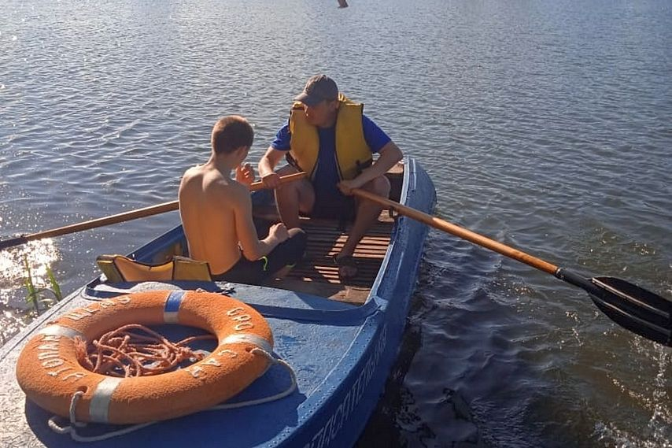

Фото:Пресс-служба ГУ МЧС России по Белгородской области

## Если бы тот купался на диком пляже, то спасать его было бы некому.

В субботу, **4 июня**, на центральном пляже «Юность» Старого Оскола случилось ЧП. 20-летний парень в нарушение правил заплыл за буйки и начал тонуть.

На помощь ослабевшему пловцу кинулся дежурный спасатель управления по делам ГО и ЧС Старооскольского городского округа **Сергей Котов**. Когда он на лодке подплыл к тонущему, тот уже изрядно выбился из сил и начал уходить под воду. Сергей подхватил его и затащил в лодку.

В этом случае трагедии удалось избежать только потому, что ЧП случилось на оборудованном пляже, где организовано дежурство спасателей. Если бы пострадавший купался на диком пляже, всё могло закончиться гораздо печальнее.

Напомним, в этом году Старооскольский округ, вместе с Ракитянским районом, стал лидером по количеству пляжей в летний сезон – здесь оборудовали **12 зон отдыха**. Региональные власти выделили на обустройство **125 пляжей** (в прошлом году их было **69**) **94,6 млн рублей**.

«Там, где не организованы места купания, люди просто тонут. В прошлом году, к сожалению, мы достаточно часто это наблюдали. У нас **около 40 человек** утонуло, в том числе много детей», – комментировал губернатор в ходе одного из оперативных совещаний.

**В тему:**

Кстати, Сергей Котов уже не в первый раз упоминается в качестве пришедшего на помощь спасателя. **21 июня 2021 года**он [вытащил](https://oskol.city/news/incidents/77473/) на том же пляже женщину из воды, **29 августа 2020 года** – [34-летнего мужчину](https://oskol.city/news/incidents/71596/), а в 2019 году отметился дважды: **24 июня** [спас девушку](https://oskol.city/news/incidents/56741/), а **26 декабря** – [мужчину](https://oskol.city/news/incidents/65126/), который в свой юбилей решил переплыть реку. И это, судя по всему, только самые известные случаи, так как в тексте заметки**2019 года**упоминается, что он работает спасателем **17 лет** и только за тот год спас уже**5 человек**.

[**https://oskol.city/news/incidents/85826/**](https://oskol.city/news/incidents/85826/)

**bel-pobeda.ru**

# Белгородские добровольческие организации пожарной охраны могут получить гранты в размере 4 млн

Сегодня, 10:10ОбществоФото: pexels.com

## Конкурсный отбор уже стартовал.

Белгородские добровольческие организации пожарной охраны могут получить гранты. Размер материальной поддержки для ДПО составит до **4 млн рублей**, [сообщили](https://belregion.ru/press/news/index.php?ID=76054) в пресс-службе регионального правительства.

Конкурсный отбор на получение грантов стартовал сегодня, **6 июня**. На полученные средства победители смогут закупить пожарно-технического вооружения, боевой и форменной одежды для работников и добровольных пожарных.

Также грант можно потратить на  ремонт техники, медосмотры, личное страхование жизни и здоровья работников и т.д. Приём заявок продлится **до 5 июля**.

[**https://bel-pobeda.ru/news/obshestvo/2022-06-06/belgorodtsy-poluchili-328-kreditov-po-lgotnoy-ipoteke-s-nachala-2022-goda-276839**](https://bel-pobeda.ru/news/obshestvo/2022-06-06/belgorodtsy-poluchili-328-kreditov-po-lgotnoy-ipoteke-s-nachala-2022-goda-276839)

**znamya31.ru**

# Старооскольский спасатель спас тонущего мужчину

Сегодня, 11:34ПроисшествияФото: ГУ МЧС России по Белгородской области

## Пловец не рассчитал свои силы и начал тонуть.

Мужчина остался жив благодаря старооскольскому спасателю. Об этом сообщили в пресс-службе ГУ МЧС России по Белгородской области. Происшествие случилось на водоёме в **Старом Осколе** 4 июня в 18:00. На центральном пляже **«Юность»** мужчина **2002 года рождения** заплыл за буйки, что категорически запрещено.

Пловец не рассчитал свои силы, начал тонуть и звать на помощь. Дежурный спасатель управления по делам ГО и ЧС Старооскольского городского округа **Сергей Котов** на лодке бросился на помощь. Когда спасатель добрался до мужчины, тот уже изрядно выбился из сил и начал уходить под воду. Сергей подхватил его и затащил в лодку.

**«Купайтесь только на оборудованных пляжах! В вышеупомянутом случае трагедии на водоёме удалось избежать только потому, что ЧП случилось на оборудованном пляже, где организовано дежурство спасателей. Если бы пострадавший купался на диком пляже, всё могло закончиться гораздо печальнее» - предупреждают сотрудники ГУ МЧС России по Белгородской области.**

[**https://znamya31.ru/news/obshestvo/2022-06-06/glava-regiona-vyacheslav-gladkov-poruchil-ustranit-nedochyoty-na-postroennyh-detskih-ploschadkah-279286**](https://znamya31.ru/news/obshestvo/2022-06-06/glava-regiona-vyacheslav-gladkov-poruchil-ustranit-nedochyoty-na-postroennyh-detskih-ploschadkah-279286)

# Белгородские синоптики прогнозируют до 26 градусов тепла

Сегодня, 15:02ПроисшествияФото: pexels.com

## Без осадков.

Белгородские синоптики прогнозируют завтра, **7 июня**, на территории региона переменную облачность. Без осадков. Ветер северо-западный ночью **3-8 м/с,** днём **7-12 м/с.**

**«Температура воздуха ночью от 9 до 14 градусов тепла, днём от 21 до 26 градусов тепла», — сообщили в пресс-службе ГУ МЧС России по Белгородской области.**

В Белгороде ночью **от** **11 до 13 градусов** тепла, днём **от 23 до 25** **градусов**тепла.

[**https://znamya31.ru/news/obshestvo/2022-06-06/glava-regiona-vyacheslav-gladkov-poruchil-ustranit-nedochyoty-na-postroennyh-detskih-ploschadkah-279286**](https://znamya31.ru/news/obshestvo/2022-06-06/glava-regiona-vyacheslav-gladkov-poruchil-ustranit-nedochyoty-na-postroennyh-detskih-ploschadkah-279286)

# Спасатели доставили из Белгородской области в приграничные сёла Украины 82 тонны продуктов питания

Вчера, 16:03ОбществоФото: ГУ МЧС России по Белгородской области

## На сегодняшний день около 3500 тонн гуманитарной помощи уже отправлены из региона на территорию Донбасса и Украины.

Автомобильные колонны Ногинского спасательного центра МЧС России в составе **11 большегрузов** в приграничные сёла Украины доставили очередные партии гуманитарной помощи. Об этом сообщили в пресс-службе ГУ МЧС России по Белгородской области.

Общий вес груза – **около 82 тонн.** В составе продукты питания: подсолнечное масло, крупы, муку, а также мясные и молочные консервы. Безопасность колонн, доставивших гуманитарный груз в Харьковскую область, обеспечили военнослужащие и сотрудники Росгвардии.

**«Всего же с начала гуманитарной миссии из других субъектов страны в наш регион было доставлено более 6100 тонн гуманитарного груза. Сотрудники МЧС России на 4 развёрнутых пунктах принимают грузы, которые поступают в регион со складов Росрезерва и других субъектов Российской Федерации, разгружают, сортируют и в последующем формируют колонны для отправки на сопредельную территорию», - рассказали в пресс-службе ГУ МЧС России по Белгородской области.**

На сегодняшний день **около 3500 тонн** гуманитарной помощи уже отправлены из Белгородской области на территорию Донбасса и Украины.

[**https://znamya31.ru/news/obshestvo/2022-06-06/spasateli-dostavili-iz-belgorodskoy-oblasti-v-prigranichnye-syola-ukrainy-82-tonny-produktov-pitaniya-279289**](https://znamya31.ru/news/obshestvo/2022-06-06/spasateli-dostavili-iz-belgorodskoy-oblasti-v-prigranichnye-syola-ukrainy-82-tonny-produktov-pitaniya-279289)

# Девять пожаров произошло в Белгородской области за минувшую неделю

Вчера, 17:05ПроисшествияФото: ГУ МЧС России по Белгородской области

## В случае происшествия звоните по единому телефону пожарных и спасателей 101 или единому номеру вызова экстренных оперативных служб 112.

Девять пожаров произошло в Белгородской области за минувшую неделю в жилых помещениях. Об этом сообщили в пресс-службе ГУ МЧС России по Белгородской области.

Происшествия произошли по следующим причинам: неосторожное обращение с огнём, грозовой разряд молнии, поджог, нарушение правил пожарной безопасности при эксплуатации бытовых электроприборов, недостаток конструкции и изготовления электрооборудования, нарушение правил монтажа электрооборудования.

**04 июня в 18:35** поступило сообщение о пожаре в посёлке **Чернянка**. Загорелся жилой дом и рядом стоящий сарай, который был объединён с домом шиферным навесом. В результате пожара огонь повредил кровлю и уничтожил навес. Огонь перекинулся и на сарай, повредил кровлю. Предполагаемая причина пожара - нарушение правил монтажа электрооборудования.

**05 июня в 18:18** в **Белгороде** по улице Молодёжная произошёл пожар в мусоросборной камере десятиэтажного жилого панельного дома. В результате происшествия сгорел мусор в контейнере. По предварительной версии, к пожару мог привести поджог.

**«Соблюдайте все требования пожарной безопасности. В случае происшествия звоните по единому телефону пожарных и спасателей 101 или единому номеру вызова экстренных оперативных служб 112. Единый телефон доверия Главного управления МЧС России по Белгородской области: 8 (4722) 39-99-99», - обратились в ГУ МЧС России по Белгородской.**

[**https://znamya31.ru/news/kultura/2022-06-06/zhiteli-pushkarskogo-poseleniya-prinyali-uchastie-v-proekte-literaturnoe-letnee-kafe-279284**](https://znamya31.ru/news/kultura/2022-06-06/zhiteli-pushkarskogo-poseleniya-prinyali-uchastie-v-proekte-literaturnoe-letnee-kafe-279284)

**prizyv31.ru**

# Конкурс субсидий для организаций добровольной пожарной охраны стартовал в Белгородской области

Сегодня, 13:08ОбществоФото: pexels.com

## Заявки принимаются до 5 июля.

Конкурс субсидий для общественных организаций добровольной пожарной охраны стартовал в Белгородской области. По [сообщению](https://belregion.ru/press/news/index.php?ID=76054) пресс-службы правительства региона, размер грантов составляет **4 млн рублей**.

Стоит отметить, что на полученные средства отделения ДПО смогут приобрести пожарно-техническое вооружение, боевую и форменную одежду, провести ремонт техники и медицинский осмотр работников. Кроме того, сотрудники вправе на грантовые деньги оформить личное страхование жизни и здоровья.

Заявки на участие принимаются до **5 июля**. Претендовать на субсидии могут объединения, которые зарегистрированы на территории нашего субъекта.

[**https://prizyv31.ru/news/obshestvo/2022-06-06/test-na-covid-19-ne-pokazal-u-borisovtsev-polozhitelnye-rezultaty-za-proshedshuyu-nedelyu-279263**](https://prizyv31.ru/news/obshestvo/2022-06-06/test-na-covid-19-ne-pokazal-u-borisovtsev-polozhitelnye-rezultaty-za-proshedshuyu-nedelyu-279263)

**prostor31.ru**

# Губкинские общественные организации добровольной пожарной охраны смогут получить субсидии

Сегодня, 12:38ОбществоФото: pexels.com

## Их размер составляет 4 млн рублей.

Общественные организации добровольной пожарной охраны смогут получить субсидии на закупку специального оборудования, боевой и форменной одежды для работников, медицинские осмотры, страхование личной жизни и многое другое. Как [проинформировала](https://belregion.ru/press/news/index.php?ID=76054) пресс-служба регионального правительства, для этого необходимо подать заявку на оказание грантовой поддержки.

Отметим, что претендовать на денежные средства могут лишь отделения ДПО, которые зарегистрированы на территории нашего субъекта. Это обязательное условие конкурса.

Заявки принимаются до **5 июля** в будние дни до **18:00**. Размер субсидий составляет **4 млн рублей**.

[**https://prostor31.ru/news/obshestvo/2022-06-06/gubkintsy-stali-luchshimi-po-rezultatam-deyatelnosti-za-2021-god-279269**](https://prostor31.ru/news/obshestvo/2022-06-06/gubkintsy-stali-luchshimi-po-rezultatam-deyatelnosti-za-2021-god-279269)

**ivnya-online.ru**

# Добровольческая пожарная охрана в Белгородской области сможет получить субсидию в размере 4 млн

Сегодня, 12:31ОбществоФото: pexels.com

## Приём заявок продлится до 5 июля.

Добровольческая пожарная охрана в Белгородской области сможет получить субсидию в размере 4 млн. приём заявок уже стартовал и продлится до 5 июля.

Как [сообщили](https://belregion.ru/press/news/index.php?ID=76054) в пресс-службе регионального правительства, принять участие в конкурсе могут общественные объединения добровольной пожарной охраны. Главное условие - регистрация на территории Белгородской области.

На полученные средства победители смогут закупить пожарно-технического вооружения, боевой и форменной одежды для работников и добровольных пожарных. Также грант можно потратить на  ремонт техники, медосмотры, личное страхование жизни и здоровья работников и т.д. Приём заявок продлится до 5 июля.

[**https://ivnya-online.ru/news/obshestvo/2022-06-06/gubernator-poruchil-merii-belgoroda-do-serediny-iyunya-ustranit-nedochety-v-detskih-ploschadkah-279252**](https://ivnya-online.ru/news/obshestvo/2022-06-06/gubernator-poruchil-merii-belgoroda-do-serediny-iyunya-ustranit-nedochety-v-detskih-ploschadkah-279252)

**procrf.ru**

Прокуратура области организовала проверку по факту гибели на водоёме в Яковлевском городском округе ребенка

3 июня около 15 часов в водоёме на территории с. Терновка в ходе купания утонул одиннадцатилетний мальчик.

[Прокуратурой Белгородской области](http://procrf.ru/region/16.html) организована проверка, в ходе которой прокурору Яковлевского района поручено выяснить обстоятельства гибели в рамках реализации надзорных полномочий по предотвращению подобных случаев, дать оценку и принять меры по исполнению муниципалитетом, собственниками водоёма и спасателями требований по установлению контроля за обеспечением безопасности и правопорядка на территории мест купания.

[**https://procrf.ru/news/2553893-prokuratura-oblasti-organizovala-proverku-po-faktu-gibeli-na-vodome-v.html**](https://procrf.ru/news/2553893-prokuratura-oblasti-organizovala-proverku-po-faktu-gibeli-na-vodome-v.html)

**october31.ru**

# Белгородские общественные организации добровольной пожарной охраны смогут рассчитывать на субсидию

Сегодня, 13:07ОбществоФото: pexels.com

## Конкурсный отбор стартовал с сегодняшнего дня.

Белгородские общественные организации добровольной пожарной охраны смогут рассчитывать на субсидию. Конкурсный отбор стартовал с сегодняшнего дня, **6 июня**.

Размер грантовой поддержки – **4 млн рублей**. Как [информировала](https://belregion.ru/press/news/index.php?ID=76054) пресс-служба правительства, его можно будет потратить на закупку пожарно-технического вооружения, боевой и форменной одежды для работников и добровольных пожарных, ремонт техники, медицинские осмотры, личное страхование жизни и здоровья работников и т.д.

Принять участие в конкурсе можно **до 5 июля**. Заявки принимаются только в будние дни **до 18:00**. Подробнее с конкурсом можно ознакомиться по [ссылке](https://docs.yandex.ru/docs/view?url=ya-browser%3A%2F%2F4DT1uXEPRrJRXlUFoewruITIFFB5yniBLze9vkwInMqY2sPRyaGKZOWCwzJJyHB8tfaJoXmkgGVWrOQ3f-rVO7N2CkEoa6s1rY6BmZL8Hl9Tk5YKS0CNQifTU4yZ0eU0zd_lBSs-JYdc6SZyLt7-OA%3D%3D%3Fsign%3DlSItQQelcYTQOm9ZmAUQIulU4xH5vVlChQU6TKmqK4c%3D&name=%D0%9E%D0%B1%D1%8A%D1%8F%D0%B2%D0%BB%D0%B5%D0%BD%D0%B8%D0%B5%20%D0%B3%D1%80%D0%B0%D0%BD%D1%82%D1%8B.docx&nosw=1).

[**https://october31.ru/news/obshestvo/2022-06-06/belgorodskie-obschestvennye-organizatsii-dobrovolnoy-pozharnoy-ohrany-smogut-rasschityvat-na-subsidiyu-279211**](https://october31.ru/news/obshestvo/2022-06-06/belgorodskie-obschestvennye-organizatsii-dobrovolnoy-pozharnoy-ohrany-smogut-rasschityvat-na-subsidiyu-279211)

# Волоконовцы приняли участие в тренинге «Безопасное лето»

Сегодня, 14:39ОбществоФото: vk.com/volokonovskiyrayon

## Он прошел на базе Покровской средней школы.

Руководитель Центра знаний в сфере безопасности жизни «Белый Маяк» **Ирина Манежная** провела обучающий тренинг для родителей и детей «Безопасное лето» для жителей Волоконовского района. Мероприятие прошло на базе Покровской средней школы. **Более 70 взрослых** и **около 100 детей** посетили двухдневные занятия, где вместе с главной героиней образовательного проекта – Звездочкой, научились оказывать помощь в ситуациях, угрожающих жизни – попадание инородного тела в дыхательные пути, остановка сердца, потеря сознания, кома, утопление, обморожение, ожоги и прочее. Об этом сообщили в администрации района.

**«Когда происходит несчастный случай, чаще всего, есть только три минуты на то, чтобы оказать первую помощь. Именно поэтому важно, чтобы родители владели навыками оказания первой помощи и могли самостоятельно спасти ребенка», – отметила Ирина Манежная.**

Тренировка необходимого алгоритма действий проводилась на специальных тренажёрах-манекенах взрослого, подростка, младенца. Мероприятие было организовано благодаря совместному проекту Ирины Манежной и губернатора Белгородской области **Вячеслава Гладкова**.

[**https://october31.ru/news/obshestvo/2022-06-06/belgorodskie-obschestvennye-organizatsii-dobrovolnoy-pozharnoy-ohrany-smogut-rasschityvat-na-subsidiyu-279211**](https://october31.ru/news/obshestvo/2022-06-06/belgorodskie-obschestvennye-organizatsii-dobrovolnoy-pozharnoy-ohrany-smogut-rasschityvat-na-subsidiyu-279211)

**niva1931.ru**

# Белгородские власти анонсировали конкурс для общественных организаций добровольной пожарной охраны

Сегодня, 12:41ОбществоФото: pexels.com

## Размер гранта составит 4 млн рублей.

Белгородские власти анонсировали конкурс для общественных организаций добровольной пожарной охраны. Конкурсный отбор стартовал сегодня, **6 июня**.

Как [сообщила](https://belregion.ru/press/news/index.php?ID=76054) пресс-служба правительства, размер гранта составит **4 млн рублей**. Субсидию можно будет потратить на закупку пожарно-технического вооружения, боевой и форменной одежды для работников и добровольных пожарных, ремонт техники, медицинские осмотры, личное страхование жизни и здоровья работников и т.д.

Отметим, что подать заявку можно **до 5 июля**. Важно, что их принимают только в **будние дни до 18:00**. С положением конкурса можно ознакомиться по [ссылке](https://docs.yandex.ru/docs/view?url=ya-browser%3A%2F%2F4DT1uXEPRrJRXlUFoewruITIFFB5yniBLze9vkwInMqY2sPRyaGKZOWCwzJJyHB8tfaJoXmkgGVWrOQ3f-rVO7N2CkEoa6s1rY6BmZL8Hl9Tk5YKS0CNQifTU4yZ0eU0zd_lBSs-JYdc6SZyLt7-OA%3D%3D%3Fsign%3DlSItQQelcYTQOm9ZmAUQIulU4xH5vVlChQU6TKmqK4c%3D&name=%D0%9E%D0%B1%D1%8A%D1%8F%D0%B2%D0%BB%D0%B5%D0%BD%D0%B8%D0%B5%20%D0%B3%D1%80%D0%B0%D0%BD%D1%82%D1%8B.docx&nosw=1).

[**https://niva1931.ru/news/chelovek-i-zakon/2022-06-06/prokuratura-rovenskogo-rayona-soobschila-o-prodlenii-litsenziy-i-razresheniy-na-12-mesyatsev-279290**](https://niva1931.ru/news/chelovek-i-zakon/2022-06-06/prokuratura-rovenskogo-rayona-soobschila-o-prodlenii-litsenziy-i-razresheniy-na-12-mesyatsev-279290)

**openbelgorod.ru**

# В Белгородской области продлят время работы детских лагерей из-за смерти ребёнка

Сегодня, 12:23БезопасностьФото: ru.freepik.com

## Такое поручение дал глава региона из-за утонувшего мальчика, который после лагеря пошёл плавать в карьер.

Во время еженедельного совещания глава региона Вячеслав Гладков поручил продлить время городских детских лагерей **с 15:00 до 18:00**. Причиной этому стала смерть несовершеннолетнего ребёнка в карьере Яковлевского района. **3 июня** после окончания лагеря, мальчик пошёл плавать в карьере и утонул.

**«Там сейчас настолько «интересно» для детей, что становится жутко. Нам надо максимально увеличить контроль и занятость детей в секциях. Насколько сможем»,**

[рассказал губернатор.](https://openbelgorod.ru/news/safety/2022-06-06/v-belgorodskoy-oblasti-prodlyat-vremya-raboty-detskih-lagerey-iz-za-smerti-rebyonka-279194)

[**https://openbelgorod.ru/news/safety/2022-06-06/v-belgorodskoy-oblasti-prodlyat-vremya-raboty-detskih-lagerey-iz-za-smerti-rebyonka-279194**](https://openbelgorod.ru/news/safety/2022-06-06/v-belgorodskoy-oblasti-prodlyat-vremya-raboty-detskih-lagerey-iz-za-smerti-rebyonka-279194)

# В Белгородской области военный получил ранения при разминировании боевого снаряда

Вчера, 17:15Ситуация на УкраинеФото: Яндекс Карты

## 45-летний мужчина лишился части руки при разминировании снаряда.

Как сообщает телеграм-канал «Осторожно-новости», военнослужащий разминировал военные снаряды в 1,5 км от украинской границы в районе деревни Дроновка Грайворонского горокруга, куда сбросили с беспилотника снаряды 3 июня.

В момент разминирования снаряд взорвался, и 45-летнему мужчине оторвало часть руки. Пострадавшего госпитализировали в белгородскую больницу Святителя Иоасафа.

[**https://openbelgorod.ru/news/situacia%20na%20Ukraine%20/2022-06-06/v-belgorodskoy-oblasti-voennyy-poluchil-raneniya-pri-razminirovanii-boevogo-snaryada-279308**](https://openbelgorod.ru/news/situacia%20na%20Ukraine%20/2022-06-06/v-belgorodskoy-oblasti-voennyy-poluchil-raneniya-pri-razminirovanii-boevogo-snaryada-279308)

# Этим летом к купальному сезону готовы 123 белгородских пляжа

Вчера, 17:32БезопасностьФото: Ангелина Скибина, «Открытый Белгород»

## На каждом пляже будут соблюдаться все необходимые меры безопасности.

Во время еженедельного оперативного совещания референт губернатора Олег Мантулин сообщил, что все пляжи Белгородской области уже подготовили к купальному сезону. Благоустройство пляжей в регионе также выполнено в срок.

В целях снижения риска травматизма, Мантулин предложил в период купального сезона активизировать работу по выявлению несанкционированных мест купания и установить на них запрещающие знаки. Кроме того, губернатор поручил усилить обход ДНД, добровольных пожарных дружин и безопасность на пляжах в целом.

**«В целях дополнительных мер профилактики гибели несовершеннолетних предлагаем определить искусственно созданные карьеры и предупредить белгородцев об ответственности за купание в них»,**

[отметил Мантулин.](https://openbelgorod.ru/news/gorod/2022-06-02/rekviem-po-belgorodskomu-trolleybusu-278862)

Напомним, что Вячеслав Гладков также поручил продлить время пребывания в городских детских лагерях **с 15:00 до 18:00**. Причиной этому стала смерть несовершеннолетнего ребёнка в карьере Яковлевского района. **3 июня** после окончания лагеря, 12-летний мальчик пошёл плавать в карьере и утонул.

**23 апреля** в селе Щетиновка Корочанского района 6-летний мальчик утонул в водоёме рядом с домом.

[**https://openbelgorod.ru/news/gorod/2022-06-02/rekviem-po-belgorodskomu-trolleybusu-278862**](https://openbelgorod.ru/news/gorod/2022-06-02/rekviem-po-belgorodskomu-trolleybusu-278862)

# В Старом Осколе спасли 20-летнего тонущего парня

Вчера, 18:14ЧПФото: МЧС России по Белгородской области

## Купаясь на оборудованном пляже, молодой человек заплыл за буйки и начал тонуть. Его жизнь спас дежурный спасатель.

По данным МЧС России по Белгородской области, происшествие произошло 4 июня в Старом Осколе. 20-летний юноша, купаясь центральном пляже «Юность», заплыл за буйки. В какой-то момент парень потерял силы и уже не мог доплыть самостоятельно до берега. Пловец начал тонуть и звать на помощь.

Его увидел дежурный спасатель управления по делам ГО и ЧС Старооскольского горокруга Сергей Котов, который на лодке бросился на помощь к тонущему. Спасатель подхватил его и затащил в лодку, тем самым сохранив юноше жизнь.

[**https://openbelgorod.ru/news/CHP/2022-06-06/v-starom-oskole-spali-20-letnego-tonuschego-parnya-279314**](https://openbelgorod.ru/news/CHP/2022-06-06/v-starom-oskole-spali-20-letnego-tonuschego-parnya-279314)

# В Белгородском районе из-за пожара произошло несколько взрывов

Вчера, 19:32ЧПФото: ru.freepik.com

## Причина — пожар на объекте на окраине СНТ «Дубравушка». Оперативные службы и глава поселения сейчас находятся на месте.

По сообщению губернатора, на окраине СНТ «Дубравушка» Белгородского района произошло несколько взрывов. Причиной стал пожар на объекте, вызванный человеческим фактором.

Разрушений и пострадавших нет. Оперативные службы и глава поселения сейчас находятся на месте.

[**https://openbelgorod.ru/news/CHP/2022-06-06/v-belgorodskom-rayone-iz-za-pozhara-proizoshlo-neskolko-vzryvov-279323**](https://openbelgorod.ru/news/CHP/2022-06-06/v-belgorodskom-rayone-iz-za-pozhara-proizoshlo-neskolko-vzryvov-279323)

**smotrim.ru**

**ЧП. Очевидцы сняли звуки взрывов в Белгородской области**

ЧП

В понедельник, 6 июня, в Сети появились кадры, якобы снятые вечером этого же дня местными жителями в районе поселка Комсомольского и СНТ "Дубравушка". На них отчетливо слышна серия взрывов и поднимающийся дым. Глава региона Вячеслав Гладков сообщил, что взрывы, действительно, были. Они стали следствием пожара на объекте, который возник из-за человеческого фактора. Обстоятельства случившегося уточняются.

[**https://smotrim.ru/video/2421973?utm\_source=yxnews&utm\_medium=desktop**](https://smotrim.ru/video/2421973?utm_source=yxnews&utm_medium=desktop)

# Белгородский губернатор объяснил причину вечерних взрывов в области

В понедельник вечером в Белгородской области была слышна серия взрывов. Глава региона Вячеслав Гладков прокомментировал инцидент, произошедший в районе СНТ "Дубравушка".

Взрывы, которые белгородцы приняли вечером 6 июня за очередной обстрел с украинской стороны, по словам губернатора Белгородской области, стали следствием пожара на "объекте". Об этом глава региона сообщил в своем Telegram-канале.

По данным губернатора, взрывы, услышанные местными жителями в районе поселка Комсомольский, произошли на объекте, расположенном неподалеку от СНТ "Дубравушка". Причиной инцидента стал человеческий фактор. По предварительным данным, разрушений и пострадавших нет. На место выехали глава поселения и сотрудники оперативных служб.

Информация о произошедшем уточняется.

[**https://smotrim.ru/article/2785644?utm\_source=yxnews&utm\_medium=desktop**](https://smotrim.ru/article/2785644?utm_source=yxnews&utm_medium=desktop)